소프트웨어공학 F조 제안서



|  |  |
| --- | --- |
| 과목 명 | 소프트웨어 공학 |
| 교수 명 | 강동현 교수님 |
| 조 이름 | F조 |
| 조 원 | 강병곤, 권철현, 김지현, 신재하, 안성민 |
| 개발 프로그램 | Tag The Place |
| 프로그램 타입 | 안드로이드 어플리케이션 |
| 제출 날짜 | 2021.11.23 |

목차

1. 서문 1

1.1 어플리케이션 설계의 목적 1

1.2 유사한 어플리케이션 1

1.3 어플리케이션의 기대 효과 2

1.4 예상하는 사용자층 2

2. 도입 2

2.1 시스템의 필요성 2

2.2 시스템의 기능 3

3. 용어 사전 3

4. 사용자 요구사항 정의 4

4.1 구조적 명세 4

4.2 기능적 요구사항 6

4.3 비기능적 요구사항 7

4.4 유스케이스 다이어그램 8

4.5 유스케이스 상세 명세 8

5. 시스템 아키텍처 11

5.1 클래스 다이어그램 11

5.2 클래스 다이어그램 명세 12

6. 시스템 모델 15

6.1 시퀀스 다이어그램 및 명세 15

7. 부록 27

7.1 데이터베이스 및 서버 생성 27

7.2 구글 클라우드: Maps SDK for Android 31

7.3 레이아웃 객체 34

8. 색인 37

**그림 목차**

Figure 1: 유사한 어플리케이션 DATE POP 1

Figure 2: Tag The Place 실행화면 1 6

Figure 3: Tag The Place 실행화면 2 7

Figure 4: 유스케이스 다이어그램 9

Figure 5: 클래스 다이어그램 12

Figure 6: U1. 위치권한 가져오기 시퀀스 다이어그램 16

Figure 7: U2. 지도 표시 시퀀스 다이어그램 17

Figure 8: U3. 장소 검색 시퀀스 다이어그램 18

Figure 9: U4. 사용자 위치 보여주기 시퀀스 다이어그램 19

Figure 10: U5. 마커 보여주기 시퀀스 다이어그램 20

Figure 11: U6. 마커 추가하기 시퀀스 다이어그램 21

Figure 12: U7. 상세정보 표시 시퀀스 다이어그램 23

Figure 13: U8. 태그 평가하기 시퀀스 다이어그램 25

Figure 14: U9. 사용자 위치 찾기 시퀀스 다이어그램 26

Figure 15: 데이터베이스 쿼리 편집기 28

Figure 16: 데이터베이스 쿼리 편집기에 쿼리 작성 29

Figure 17: Android Studio에 JTDS 추가 29

Figure 18: Google Developers Console 대시보드 화면 31

Figure 19: signing Report 출력 화면 32

Figure 20: 발급 완료한 API 키 32

Figure 21: Google Play services 설치를 위한 SDK Manger 화면 33

Figure 22: activity_main.xml 34

Figure 23: alert_add_marker_layout.xml 35

Figure 24: alert_eveluation_layout.xml 36

Figure 25: serach_menu.xml 36

**표 목차**

Table 1: 지도 표시 기능 구조적 명세 4

Table 2: 사용자 위치 표시 기능 구조적 명세 4

Table 3: 태그 추가 기능 구조적 명세 4

Table 4: 장소 검색 기능 구조적 명세 5

Table 5 태그 평가 기능 구조적 명세 5

Table 6: U1. 위치권한 가져오기 9

Table 7: U2. 지도 표시 9

Table 8: U3. 장소 검색 10

Table 9: U4. 사용자 위치 보여주기 10

Table 10: U5. 마커 보여주기 10

Table 11: U6. 마커 추가하기 11

Table 12: U7. 상세정보 표시 11

Table 13: U8. 태그 평가하기 11

Table 14: U9. 사용자 위치 찾기 11

Table 15: MainActivity 명세 13

Table 16: OnMapReadyCallback 명세 14

Table 17: OnInfoWindowClickListener 명세 14

Table 18: PlaceData 명세 14

Table 19: PlaceRepository 명세 15

Table 20: U1. 위치권한 가져오기 시퀀스 다이어그램 명세 16

Table 21: U2. 지도 표시 시퀀스 다이어그램 명세 17

Table 22: U3. 장소 검색 시퀀스 다이어그램 명세 18

Table 23: U4. 사용자 위치 보여주기 20

Table 24: U5. 마커 보여주기 시퀀스 다이어그램 명세 20

Table 25: U6. 마커 추가하기 시퀀스 다이어그램 명세 21

Table 26: U7. 상세정보 표시 시퀀스 다이어그램 명세 23

Table 27: U8. 태그 평가하기 시퀀스 다이어그램 명세 25

Table 28: U9. 사용자 위치 찾기 시퀀스 다이어그램 명세 26

Table 29: 데이터베이스 테이블 명세서 27

# 1. 서문

## 1.1 어플리케이션 설계의 목적

스마트폰의 보급률 증가로 인해 SNS(Social Networking Service)의 사용량이 점차 증가하는 추세이다. 특히 여가생활 등을 통해 삶의 질을 향상시키기 위한 사람들의 움직임이 더해지며 특별한 활동을 할 수 있는 장소, 맛있는 식사를 할 수 있는 장소 등에 대한 사람들의 관심이 높아졌다.

이와 같이 특별한 장소에 관심이 있는 사용자는 장소에 대한 정보를 얻기 위해 포털 사이트와 SNS 등에서 목적에 맞는 장소에 대한 키워드를 검색해야 한다. 이 과정에서 사용자는 얻은 정보가 광고성 정보인지 그리고 실제 목적과 부합하는지 등의 신뢰성을 판단해야 한다. 사용자가 목적에 맞는 정보를 얻은 이후에는 해당 장소의 위치와 경로를 찾기 위해 지도에서 다시 한번 장소를 검색하는 과정을 거쳐야 한다.

이러한 과정을 개선하기 위해, 본 프로젝트에서는 지도를 기반으로 정보를 제공하는 장소 검색 어플리케이션 ‘Tag The Place’을 설계한다. 지도에서 검색을 진행하는 방식을 통해 검색 과정을 줄이고, 사용자들의 평가를 직관적으로 확인할 수 있게 하여 정보의 신뢰성을 높이고자 한다.

## 1.2 유사한 어플리케이션

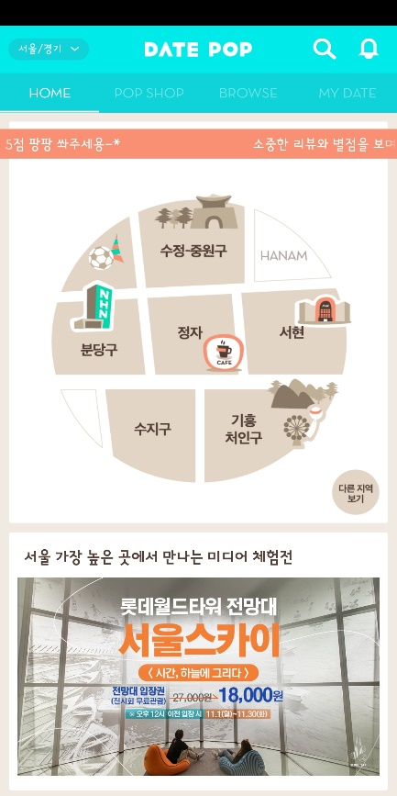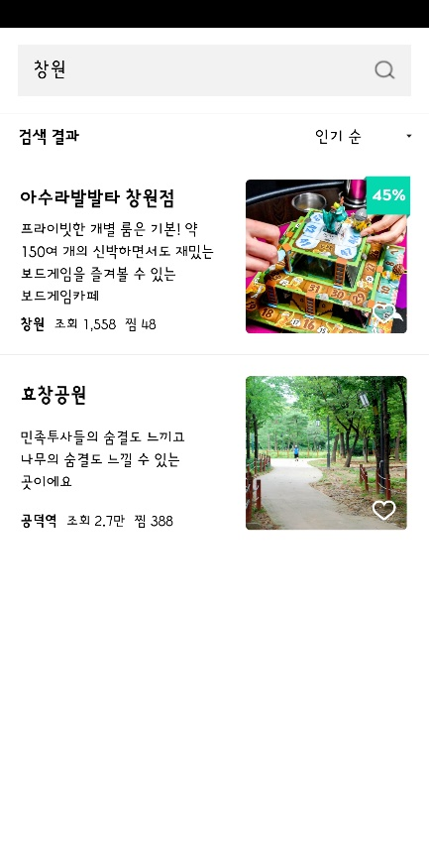

Figure 1: 유사한 어플리케이션 DATE POP

제안하는 프로젝트와 유사한 어플리케이션으로 ‘DATE POP’이 있다. 이는 사용자 인근의 데이트 장소를 추천해주는 어플리케이션이다. **Figure 1**은 해당 어플리케이션의 실행 화면이다. **Figure1**의 좌측이 어플리케이션의 기본 화면, 우측이 검색 화면이다. ‘DATE POP’은 장소에 대한 검색이 가능하고, 해당 장소의 위치를 알려준다. 또, 사용자들의 후기를 통해 정보의 신뢰성을 나타낸다. 이 기능들은 제안하는 프로젝트와 유사하다. 하지만, 사용자가 직접 장소 정보를 공유할 수 없고, 장소 검색 결과를 지도에서 보여주지 않는다는 아쉬움이 존재한다.

따라서 제안하는 프로젝트에서는 해당 기능들을 보완하기 위해 사용자가 직접 장소 정보를 추가할 수 있는 기능을 포함하고, 검색 기능을 지도 기반으로 제작할 예정이다. 또, 정보의 신뢰성 판단을 위한 후기 기능을 사용자가 더 쉽고 직관적으로 판단할 수 있게 ‘좋아요’와 ‘싫어요’ 기능으로 정보를 평가하고 판단할 수 있도록 개선하려고 한다.

## 1.3 어플리케이션의 기대 효과

본 어플리케이션을 이용하는 사용자가 많아질 경우, 손쉽게 장소 정보를 공유할 수 있는 기능을 통해 전국 곳곳에 숨겨진 지역의 명소들에 대한 관심이 증가할 수 있다. 이것으로 인한 지역 관광 산업의 발달 효과를 기대할 수 있다.

## 1.4 예상하는 사용자층

본 프로젝트는 SNS 사용이 활발하고 활동하는 반경이 넓은 20~30대가 많은 사용을 보일 것이라고 예상한다. 또, 정년퇴직 이후에 삶의 여유를 즐기고 싶어하는 60대 이상 연령층에서의 많은 사용을 기대하고 있다.

# 2. 도입

## 2.1 시스템의 필요성

사회적으로 SNS나 블로그 등을 이용한 바이럴 마케팅(viral marketing)이 활성화되고 있다. 때문에 정보를 얻기 원하는 사용자가 정보의 신뢰성을 판단하기 어려워졌다. 특히 돈을 받고 후기를 체계적으로 조작하는 업체까지 등장하여 더욱 어려움이 커졌다. 따라서 업체를 배제하고 사용자끼리 신뢰성 있는 정보를 공유하고 얻을 수 있는 시스템이 필요하다.

사용자끼리 정보를 얻기 위한 기존의 SNS는 이미 수많은 광고성 정보로 가득하고, 심지어 다수의 사용자들에게 영향을 미치는 유명 인플루언서(Influencer)들의 사용 후기마저 바이럴 마케팅의 비율이 높다. 이는 정보의 신뢰성을 판단하기 어렵다는 문제점을 가진다.

이러한 문제점을 개선하기 위하여 본 프로젝트는 사용자의 평가가 또 다른 광고가 될 수 있는 후기 형식이 아닌 ‘좋아요’, ‘싫어요’의 수로 정보의 신뢰성을 판단하게 한다. 이 때, 한 사용자가 하나의 정보에 대하여 한 번의 평가만 실시할 수 있도록 어플리케이션을 설계하여 광고 업체가 평가를 조작하기 어렵게 한다.

## 2.2 시스템의 기능

본 어플리케이션은 크게 세 가지의 기능을 가진다. 이는 다음과 같다.

**• 태그 추가기능**: 사용자가 다른 사람과 공유하고 싶은 장소에 태그를 추가하여 저장할 수 있는 기능이다. 지도에서 장소 정보를 공유할 장소를 길게 누르면 정보를 입력할 수 있다.

**• 장소 검색기능**: 태그를 검색하면 해당 태그를 포함하고 있는 장소들의 마커를 보여주는 기능이다. 마커의 정보 창을 클릭하면 자세한 정보와 장소에 대한 평가를 나타낸다.

**• 태그 평가 기능**: 태그를 통해 검색한 장소에 대한 사용자의 평가를 반영할 수 있는 기능이다. 긍정적인 평가를 의미하는 ‘좋아요’와 부정적인 평가를 의미하는 ‘싫어요’ 중 한 가지를 선택할 수 있다. 장소에 대한 평가는 ‘좋아요’와 ‘싫어요’의 수를 통해 나타낸다.

# 3. 용어 사전

용어사전에서는 문서에 나타나는 기술적인 용어를 나타낸다. 내용은 다음과 같다.

**• 바이럴 마케팅**: 바이럴은 바이러스(virus)의 형용사형으로 감염되는, 전이되는 등의 뜻을 가진다. 즉 사용자들의 입소문을 통해 마케팅을 하는 것이 바이럴 마케팅이다. 주로 SNS나 블로그에서 사용 후기를 가장해서 제품에 대한 광고를 한다.

**• 인플루언서**: 인플루언서는 타인에게 영향력을 끼치는 사람(Influence + er)이라는 뜻의 신조어이다. 주로 SNS상에서 영향력이 큰 사람들을 일컫는다.

**• API**: Application Programming Interface의 약어, 응용 프로그램에서 사용할 수 있도록, 운영 체제나 프로그래밍 언어가 제공하는 기능을 제어할 수 있게 만든 인터페이스를 뜻한다. 이 어플리케이션에서는 지도 기능을 제공하는 API를 사용한다.

**• 데이터베이스**: 데이터베이스는 여러 사람이 공유하여 사용할 목적으로 체계화해 통합, 관리하는 데이터의 집합이다.

**• 쿼리:** 정보 수집에 대한 요청에 쓰이는 컴퓨터 언어로, 데이터베이스에서 정보를 가져오기 위해 주로 사용한다.

**• 공유 프리퍼런스**:Shared Preferences, 안드로이드에서 제공하는 기능으로, 비교적 적은 양의 데이터를 키-값 쌍의 형태로 저장하고 읽을 수 있는 API이다.

**• 유스케이스 다이어그램**: 사용자의 기능적 요구를 정의하는 다이어그램이다. 유스케이스(Use Case, 기능)와 액터(Actor, 사용자 혹은 시스템)간의 관계를 표현한다.

**• 클래스 다이어그램**: 시스템의 클래스, 클래스의 속성, 동작 방식, 객체 간 관계를 표시함으로써 시스템의 구조를 기술하는 정적 구조 다이어그램의 일종이다.

**• 컴포넌트**: 컴포넌트(Component)란 프로그래밍에 있어 재사용이 가능한 각각의 독립된 모듈을 뜻한다. 해당 문서 **5.2 클래스 다이어그램 명세**에서는 구글 지도를 표시할 Fragment 객체를 의미한다.

**• 시퀀스 다이어그램**: 시퀀스 다이어그램은 어떠한 순서로 어떤 객체들과 어떻게 상호작용했는지를 표현하는 다이어그램이다. 시간의 흐름에 따라 나타낸다.

# 4. 사용자 요구사항 정의

## 4.1 구조적 명세

본 프로젝트에서 제공하는 기능에 대한 구조적 명세는 아래 **Table 1 ~ Table 5**에서 나타낸다.

Table 1: 지도 표시 기능 구조적 명세

|  |  |
| --- | --- |
| **지도 표시 기능** | |
| **기능** | 사용자의 화면에 지도를 나타낸다. |
| **설명** | 구글에서 제공하는 Map API를 통해 사용자에게 지도를 나타낸다. |
| **입력** | 없음. |
| **출처** | GoogleMap API, 사용자의 기기 입력 센서 |
| **출력** | 지도 |
| **목적지** | 어플리케이션 실행 화면 |
| **동작** | 어플리케이션을 실행하면 화면에 지도를 나타낸다. |
| **필요사항** | GPS가 켜진 상태 이여야 한다. |
| **사전조건** | 구글 맵 API를 사용해야한다. **7.2 구글 클라우드: Maps SDK for Android** 참조 |
| **사후조건** | 사용자의 동작에 따라 화면에 지도가 출력 되어야 한다. |
| **부작용** | GPS가 꺼진 상태면, 지도가 표시되지 않는다. |

Table 2: 사용자 위치 표시 기능 구조적 명세

|  |  |
| --- | --- |
| **사용자 위치 표시 기능** | |
| **기능** | 사용자의 현재 위치를 나타낸다. |
| **설명** | 어플리케이션을 실행하였을 경우와 사용자가 현재 위치 버튼을 클릭할 경우에 현재 위치를 나타낸다. |
| **입력** | 사용자의 위치 정보 |
| **출처** | 기기의 GPS로부터 가져온 위도, 경도 값 |
| **출력** | 지도, 현재 위치 버튼, 어플리케이션 실행 |
| **목적지** | 어플리케이션 실행 화면 |
| **동작** | 현재 위치 버튼을 클릭하면, GPS로부터 받아온 위도, 경도 값에 해당하는 사용자의 현재 위치를 지도 위에 나타낸다. |
| **필요사항** | 사용자가 위치 접근을 허용해야 한다. |
| **사전조건** | 지도 사용 권한을 설정해야 하고, 지도를 표시해야 한다. |
| **사후조건** | 지도 위에 사용자의 현재 위치가 지도에 반영되어야 한다. |
| **부작용** | 위치 권한을 거부했을 때, 해당 기능을 사용할 수 없다. |

Table 3: 태그 추가 기능 구조적 명세

|  |  |
| --- | --- |
| **태그 추가 기능** | |
| **기능** | 지도에 태그를 추가한다. |
| **설명** | 태그를 추가하여 저장할 수 있으며, 지도에서 장소 정보를 공유할 장소를 길게 누르면 정보를 입력할 수 있다. |
| **입력** | 장소 이름, 태그, 사용자의 위치, 태그를 추가할 위치 |
| **출처** | 사용자가 입력한 문자열, |
| **출력** | 다이얼로그 뷰, 사용자에게 토스트 메시지를 출력한다. |
| **목적지** | 데이터베이스 |
| **동작** | 사용자가 입력한 데이터(장소이름, 태그, 사용자의 위치, 태그를 추가할 위치)를 쿼리문으로 변환하여 데이터베이스에 저장한다. |
| **필요사항** | 사용자가 태그 이름과 장소 이름을 모두 입력하고 사용자의 인근의 장소에 태그를 추가할 위치를 롱 클릭해야 한다. |
| **사전조건** | 지도 표시, 위치 권한 설정, 데이터베이스 서버 연결 |
| **사후조건** | 사용자가 입력한 정보들이 정상적으로 데이터베이스에 저장되어야 한다. |
| **부작용** | 인근의 장소가 아닐 때, 인근의 장소에서 추가해야 한다는 문구를 출력한다. |

Table 4: 장소 검색 기능 구조적 명세

|  |  |
| --- | --- |
| **장소 검색 기능** | |
| **기능** | 태그를 검색하여 마커를 지도위에 나타낸다. |
| **설명** | 태그를 검색하면 해당 태그의 장소 데이터를 데이터베이스에서 가져와서 지도위에 마커로 표시한다. |
| **입력** | 태그 |
| **출처** | 사용자가 입력한 문자열 |
| **출력** | 지도를 표시할 뷰 객체, 태그와 일치하는 마커 |
| **목적지** | 지도 보여주기 |
| **동작** | 사용자가 입력한 태그를 쿼리문으로 변환하여 데이터베이스에 일치하는 태그들을 찾고, 해당 태그와 일치하는 마커들을 지도에 표시한다. |
| **필요사항** | 사용자가 태그를 입력하고 검색 버튼을 클릭한다. |
| **사전조건** | 지도 표시, 데이터베이스 서버연결, 사용자가 검색한 태그와 일치하는 정보가 데이터베이스에 존재해야 한다. |
| **사후조건** | 검색한 태그와 일치하는 마커가 지도위에 표시 되어야한다. |
| **부작용** | 데이터베이스에 사용자가 검색한 태그와 일치한 정보가 없을 경우, 마커를 출력하지 않는다. |

Table 5 태그 평가 기능 구조적 명세

|  |  |
| --- | --- |
| **태그 평가 기능** | |
| **기능** | 검색된 태그를 평가한다. |
| **설명** | 검색된 장소의 태그에 대해 사용자가 ‘좋아요’와 ‘싫어요’버튼을 통해 평가한다. |
| **입력** | 사용자의 태그에 대한 평가 |
| **출처** | ‘좋아요’와 ‘싫어요’의 평가 수 |
| **출력** | 다이얼로그 뷰, 버튼 |
| **목적지** | 데이터베이스 |
| **동작** | 사용자는 ‘좋아요’와 ‘싫어요’ 버튼 중 하나를 선택하여 클릭하면, 데이터베이스의 해당 항목 값을 1 증가시키고 버튼들을 숨긴다. |
| **필요사항** | 사용자가 버튼을 클릭해야 한다. |
| **사전조건** | 지도 표시, 데이터베이스 서버연결, 해당 태그를 평가한 기록이 없어야 한다. |
| **사후조건** | 사용자가 선택한 평가가 데이터베이스에 정상적으로 반영되어야 한다. 한번 평가하게 되면 한 번 더 평가를 할 수 없어야 한다. |
| **부작용** | 한번 평가한 마커는 한 번 더 평가할 수 없다. |

## 4.2 기능적 요구사항

본 단락에서는 제안하는 어플리케이션의 기능적 요구사항을 설명한다. 아래의 **Figure2, Figure3**을 참조하여 설명한다. **Figure 2, Figure 3**은 제안하는 어플리케이션의 예상 실행 화면이다.

**• Figure2**의 **(a)**는 어플리케이션의 최초 실행화면으로, 사용자의 위치를 나타낸다. 본 어플리케이션은 예시와 같이 사용자의 위치를 나타내야 한다.

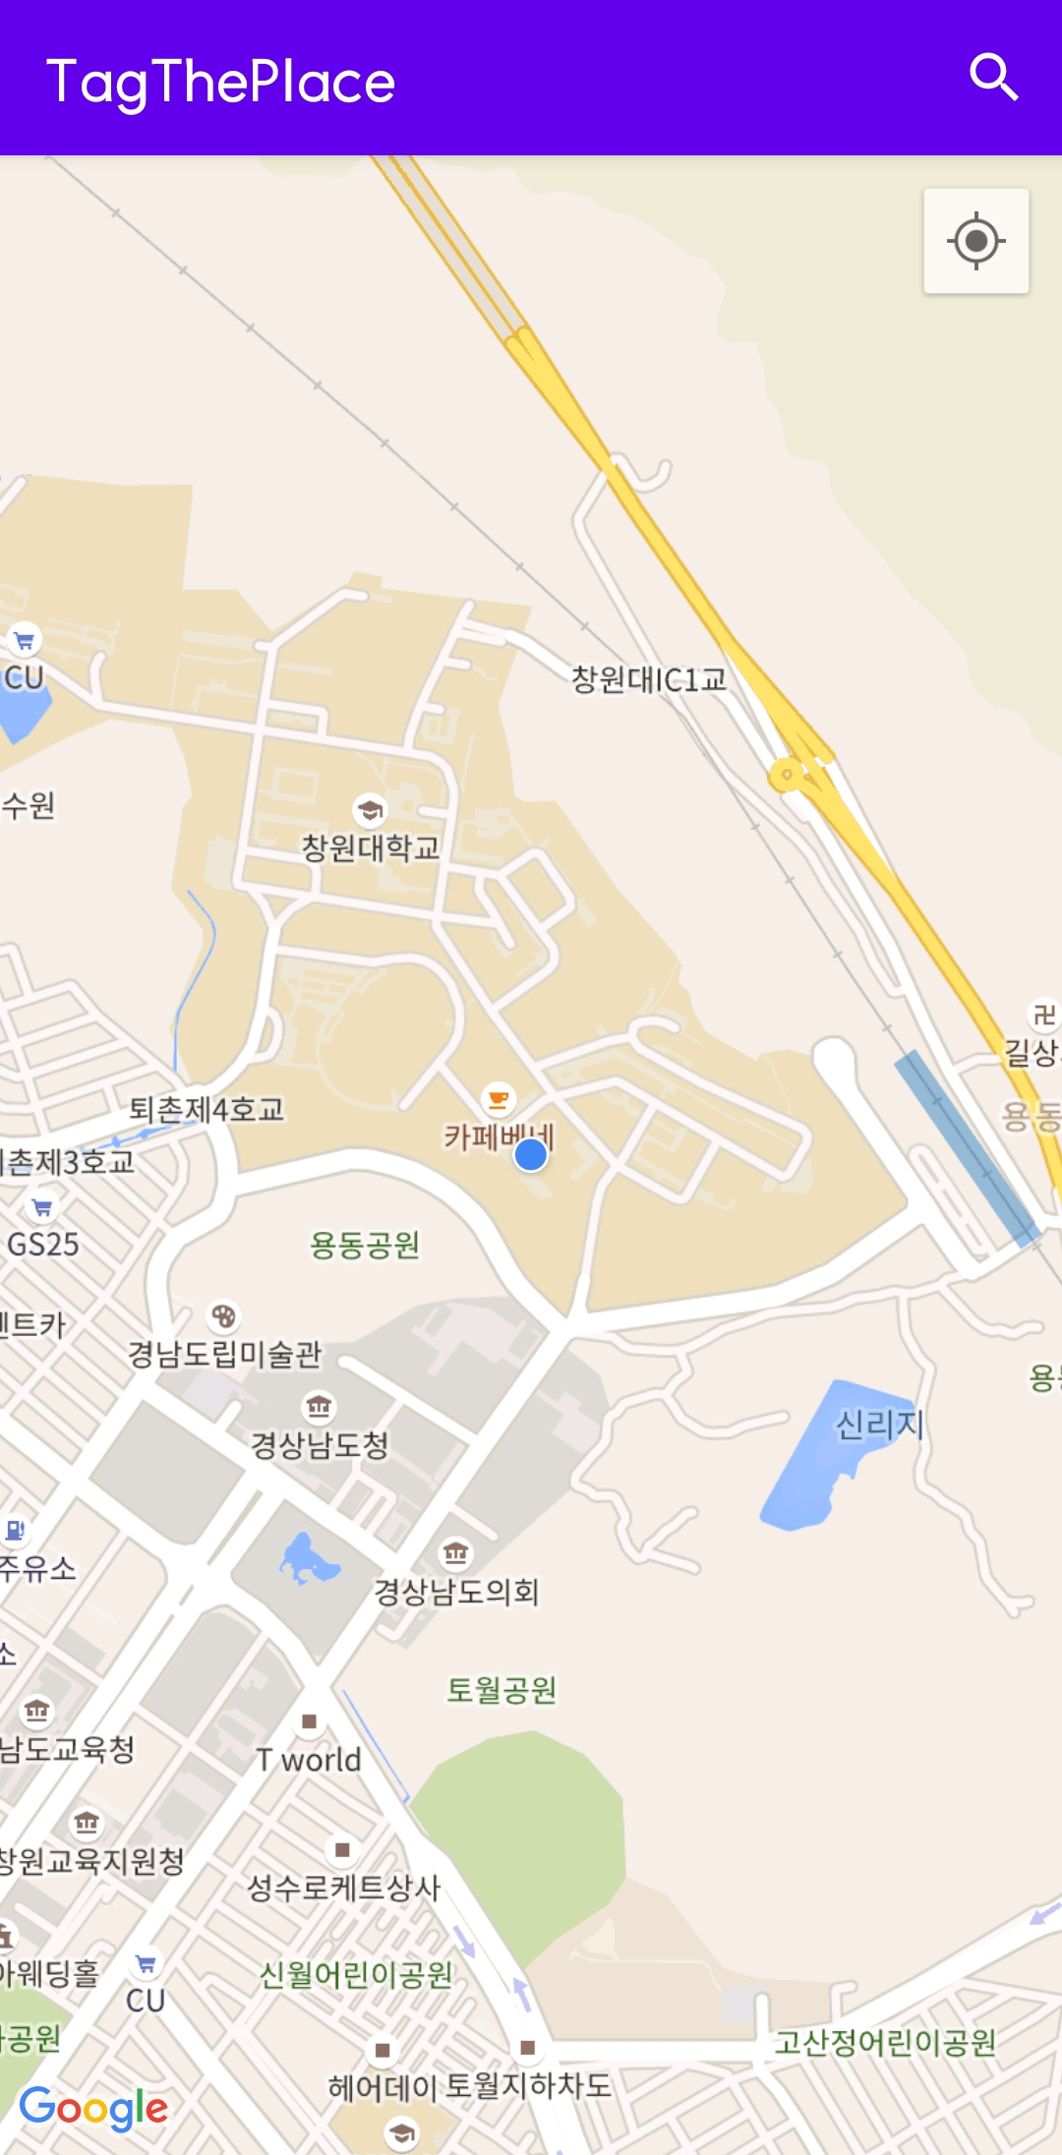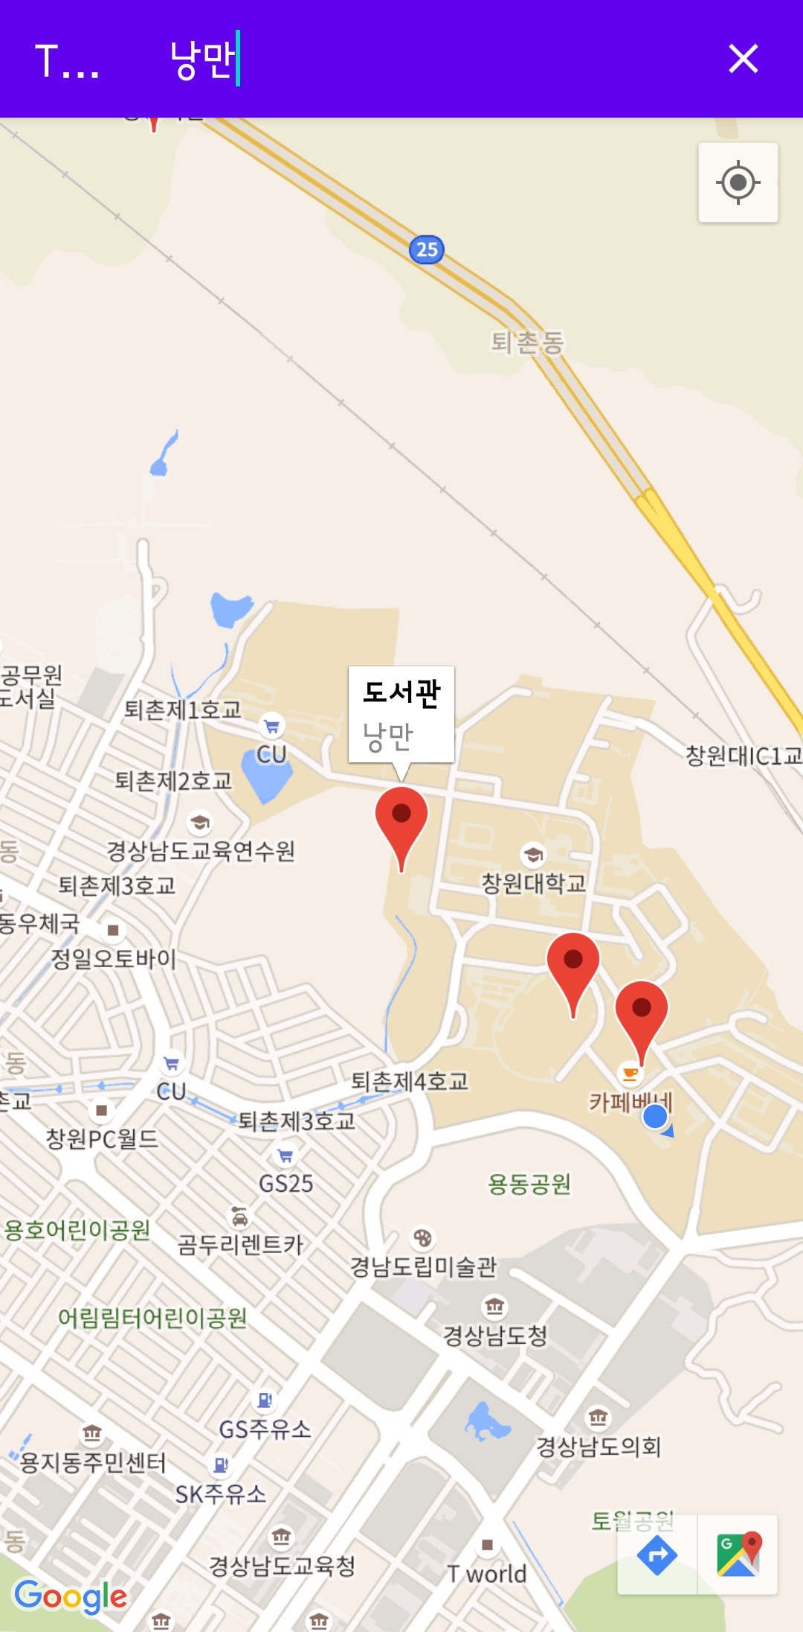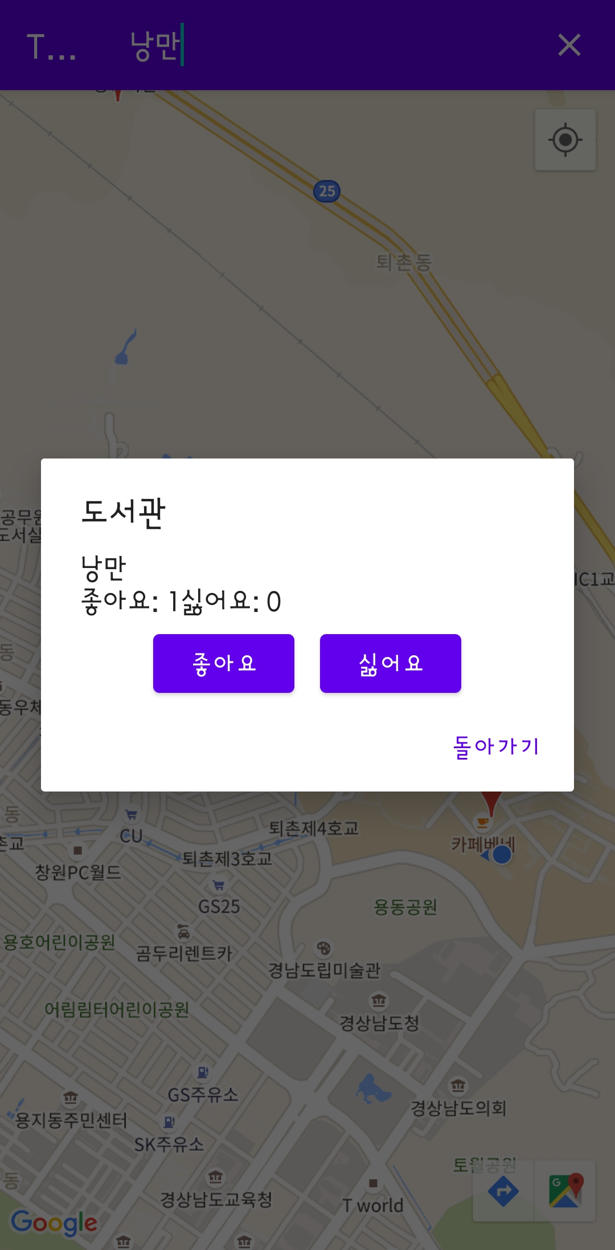

**(a)**

**(a)**

**(b)**

**(b)**

**(c)**

**(c)**

Figure 2: Tag The Place 실행화면 1

**• Figure2**의 **(b)**는 ‘낭만’이라는 태그를 검색한 결과 화면으로, 검색한 태그에 포함되는 모든 장소들을 지도에 마커로 나타낸다. 이와 같이 검색 기능이 필요하고, 검색의 결과를 마커로 나타낼 수 있어야 한다.

**•** 마커의 정보 창을 클릭하면 **Figure2**의 **(c)**와 같이 정보를 확인하고 평가할 수 있는 화면을 나타내야 한다.

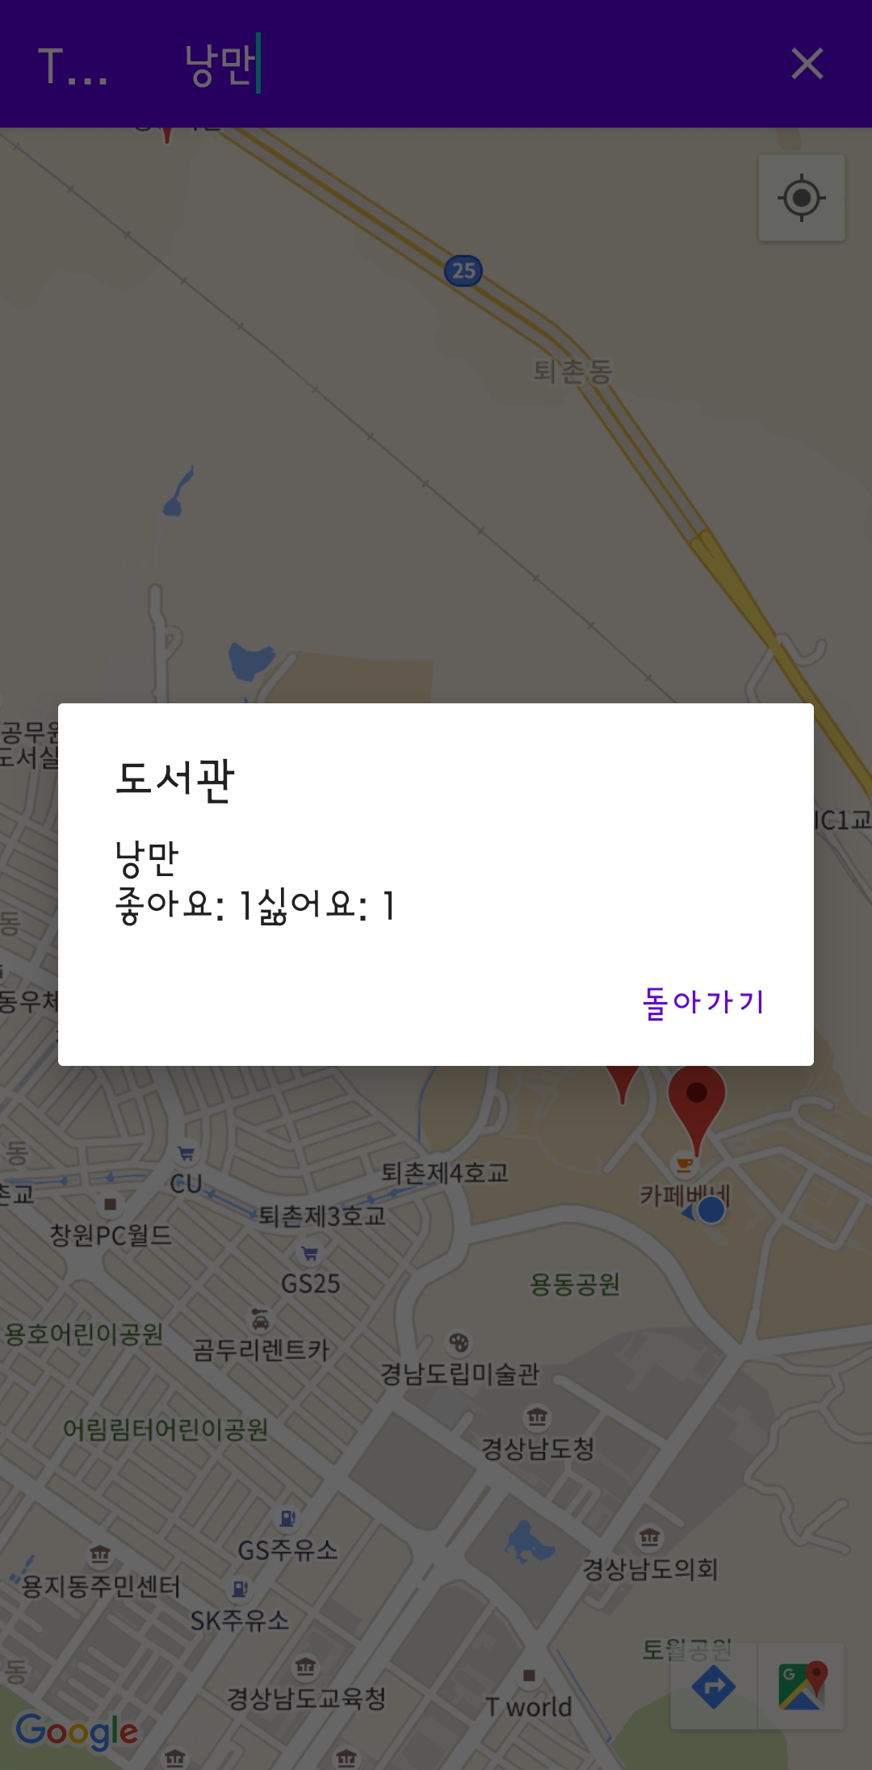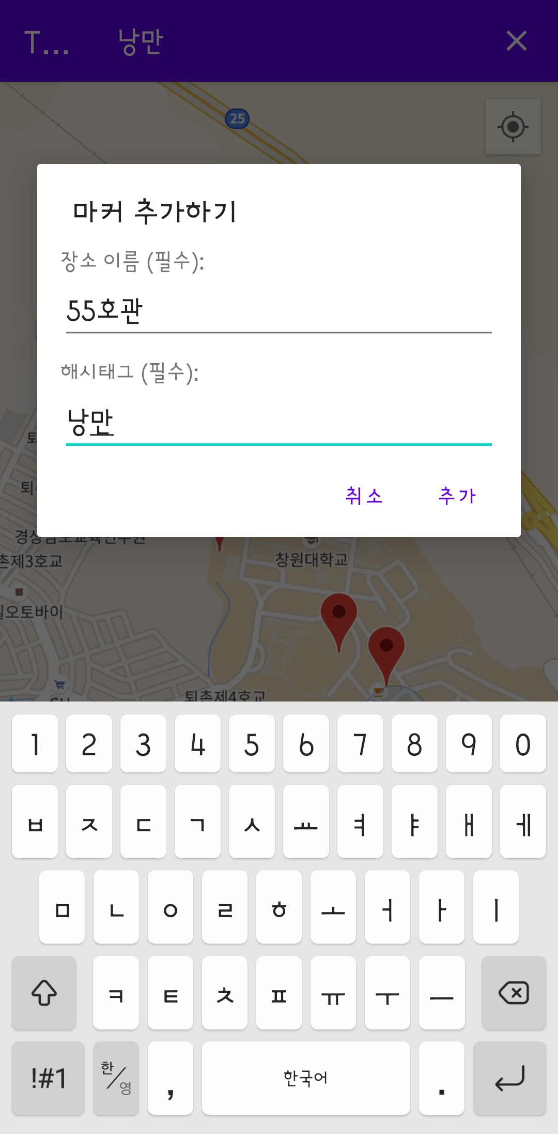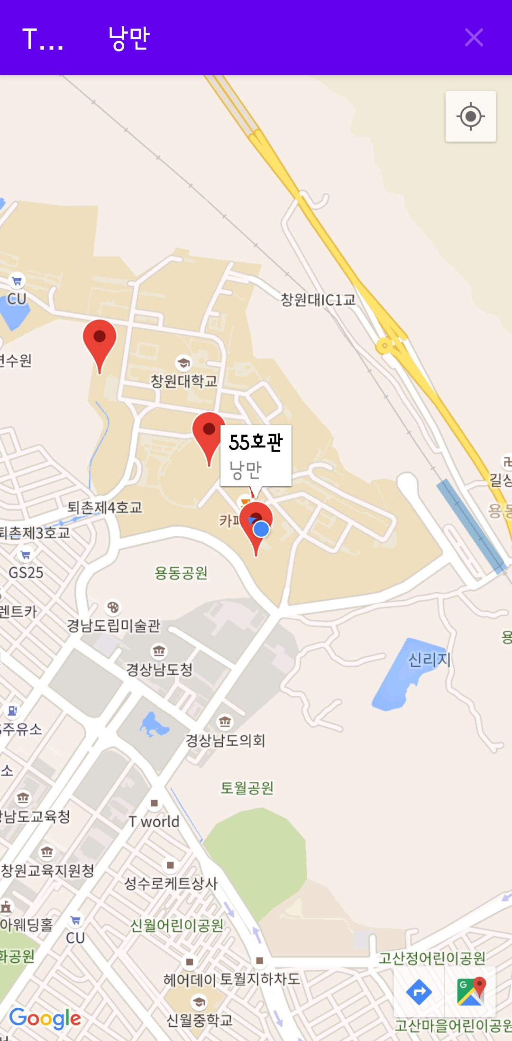

**(a)**

**(b)**

**(b)**

**(c)**

**(c)**

Figure 3: Tag The Place 실행화면 2

**• Figure 3 (a)**에서 보이는 바와 같이 정보에 대한 평가 기능을 포함해야 한다. **Figure 3**의 **(a)**는 **Figure 2 (c)**의 화면에서 ‘싫어요’버튼을 누른 후의 모습이다.

**• Figure 3**의 **(b)**는 지도 위의 한 지점을 길게 눌렀을 때 나타나는 화면의 예시이다. 이처럼 지도를 길게 누르면 알림 화면을 나타내야 한다.

**• Figure 3**의 **(b)** 화면에서 장소의 이름과 태그를 기록하고 ‘추가’ 버튼을 누르면 **Figure 3**의 **(c)**와 같이 새로 마커가 추가되어야 한다.

## 4.3 비기능적 요구사항

비기능적 요구사항은 어플리케이션의 기능적인 부분 이외의 제약사항이나 개발 환경에 대한 제한사항 등을 포함한다. 본 프로젝트에서의 비기능적 요구사항은 아래와 같다.

**•** 본 어플리케이션은 안드로이드 환경을 목표로 제작한다. 따라서 언어는 Java를 사용하여 개발해야 한다. 하위 버전의 안드로이드를 사용하는 사용자를 위해 최소 안드로이드 API 버전은 21: Android 5.1(Lollipop)로 설정하고, 컴파일 SDK는 버전 31, Java 버전은 1.8로 개발해야 한다. GPS 기능을 사용함으로, AVD(Android Virtual Machine) 환경이 아닌 실제 안드로이드 기기에서 동작해야 한다.

**•** 무분별한 마커 추가를 금지하기 위해 마커를 추가할 장소가 사용자의 위치로부터 반경 약 450m(위도, 경도 +- 0.003 범위) 이내에 위치해야 한다. 따라서 마커를 추가하는 기능은 사용자의 위치 권한이 없으면 실행할 수 없다.

**•** 사용자의 위치 권한을 허용하기 위해

<uses-permission android:name=”android.permission.ACCESS_COARSE_LOCATION”/>

<uses-permission android:name=“android.permission.ACCESS_FINE_LOCATION”/>  
해당 코드 두 줄을 어플리케이션의 AndroidManifests.xml 파일에 추가해야 한다.

**•** 마커에 대한 평가를 한 번 진행하면 다시 평가할 수 없어야 한다. 이는 평가를 조작하는 행위를 방지하기 위함이다. 해당 기능은 공유 프리퍼런스를 사용하여 구현해야 한다.

**•** 본 어플리케이션에서 데이터베이스에 저장한 장소 정보를 다른 사용자가 확인하기 위해서는 데이터베이스를 서버와 연동해야 한다. 서버 연동 및 데이터베이스 생성 방법은 단락 **7.1 서버 개설 및 데이터베이스 생성**에서 설명한다.

**•** 본 어플리케이션에서 지도 API는 구글 클라우드 플랫폼에서 제공하는 Maps SDK for Android를 사용한다. 방법에 대해서는 단락 **7.2 구글 클라우드:** **Maps SDK for Android**에서 설명한다.

## 4.4 유스케이스 다이어그램

이번 단락에서는 본 프로젝트에서 제공할 서비스를 시각적으로 보여주기 위해 유스케이스 다이어그램(Use Case Diagram)을 포함한다. **Figure 4**는 제안하는 어플리케이션의 유스케이스 다이어그램이다.

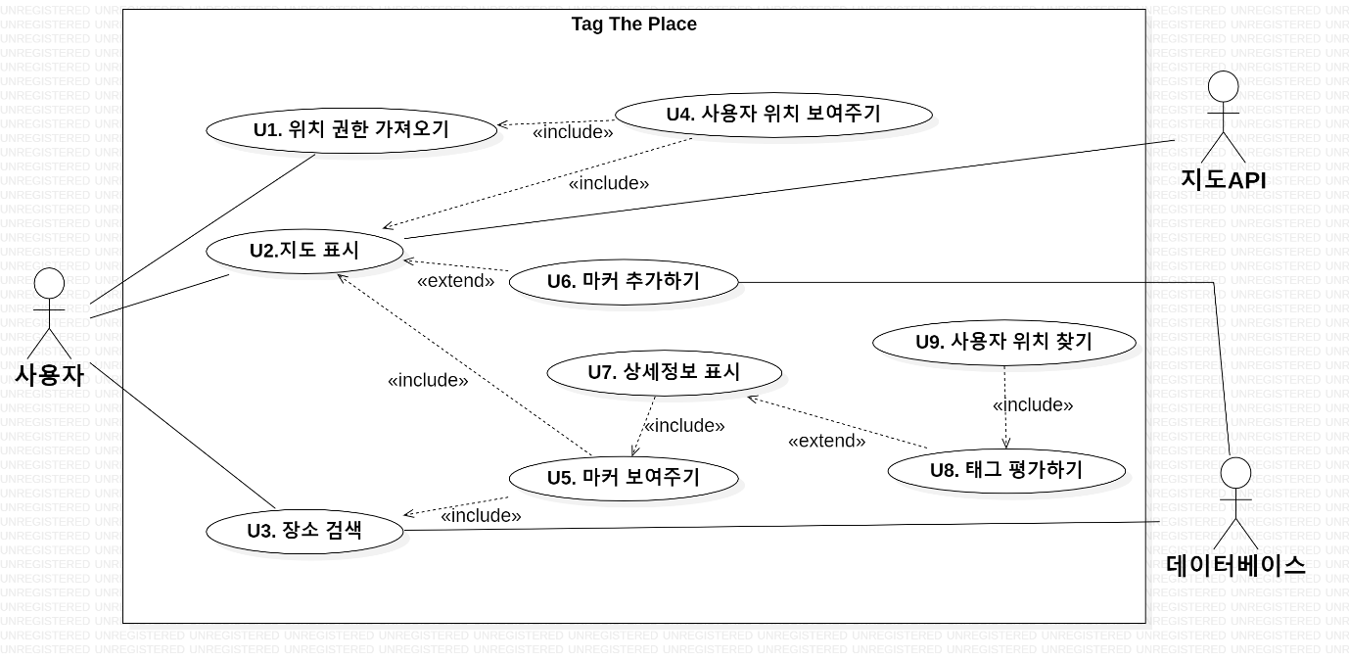

Figure 4: 유스케이스 다이어그램

## 4.5 유스케이스 상세 명세

앞선 단락에서의 유스케이스 다이어그램에 대한 상세한 명세를 나타낸다. 아래의 **Table 6 ~ Table 14**는 각 유스케이스의 세부사항이다.

Table 6: U1. 위치권한 가져오기

|  |  |
| --- | --- |
| **U1. 위치권한 가져오기** | |
| **액터** | 사용자 |
| **설명** | 사용자의 현재 위치를 활용하기 위해서 필요한 권한을 가져오는 기능이다. 안드로이드 기기에서 GPS를 사용하기 위해서는 권한이 필요하기 때문에, 해당 기능이 필요하다. |
| **데이터** | 사용자의 위치정보 |
| **자극** | 사용자의 위치 정보에 대한 접근을 허용 |
| **반응** | 사용자의 위치 정보를 활용 가능 |
| **주석** | 어플리케이션 실행 시 자동으로 권한을 요청하는 알림을 발생시킨다. |

Table 7: U2. 지도 표시

|  |  |
| --- | --- |
| **U2. 지도 표시** | |
| **액터** | 사용자, 지도 API |
| **설명** | 사용자에게 현재 위치 근처의 지도를 보여주기 위한 기능이다. 사용자 인근의 지도를 보여준다. 사용자가 어플리케이션을 실행하면 지도 화면을 보여준다. |
| **데이터** | 사용자의 위치정보, 지도 API |
| **자극** | 사용자가 어플리케이션 실행 |
| **반응** | 지도 API를 호출하여 지도와 위치를 표시 |
| **주석** | 위치 정보에 대한 권한이 없다면 서울 시청 인근을 보여준다. |

Table 8: U3. 장소 검색

|  |  |
| --- | --- |
| **U3. 장소 검색** | |
| **액터** | 사용자, 데이터베이스 |
| **설명** | 사용자가 태그를 통하여 장소를 검색하는 기능이다. 사용자가 태그를 통해 검색을 진행할 수 있다. 검색 내용을 포함하는 태그를 가진 정보들을 가져온다. |
| **데이터** | 태그 |
| **자극** | 사용자가 검색할 태그 입력 |
| **반응** | 데이터베이스에 입력 받은 태그를 사용한 검색 쿼리 전송 |
| **주석** | 결과가 없으면 결과가 없다는 알림을 보여준다. |

Table 9: U4. 사용자 위치 보여주기

|  |  |
| --- | --- |
| **4. 사용자 위치 보여주기** | |
| **액터** | 지도 API |
| **설명** | 사용자의 위치권한이 있다면 지도에서 사용자의 위치를 보여준다. 어플리케이션을 실행했을 때, 그리고 위치 버튼을 클릭했을 때, 지도 API에서 사용자의 위치를 표시한다. |
| **데이터** | 사용자의 위치정보, 지도 API |
| **자극** | 어플리케이션 실행, 위치 버튼 클릭 |
| **반응** | 사용자의 위치를 표시 |
| **주석** | 위치권한이 없다면 동작하지 않는다. |

Table 10: U5. 마커 보여주기

|  |  |
| --- | --- |
| **U5. 마커 보여주기** | |
| **액터** | 데이터베이스, 지도 API |
| **설명** | U3에서 검색한 결과로 얻어온 좌표를 마커로 만들어 지도에 보여준다. 이 마커는 어떤 장소를 나타내는지 장소의 이름과 태그를 보여준다. |
| **데이터** | 위도, 경도, 장소의 이름, 태그 |
| **자극** | 사용자가 검색할 태그 입력 |
| **반응** | 화면에 데이터베이스에서 받아온 좌표에 해당하는 마커 생성 |
| **주석** | 마커를 보여주기 위해서는 반드시 검색이 선행되어야 한다. 검색 내용이 없다면 마커를 보여주지 않는다. |

Table 11: U6. 마커 추가하기

|  |  |
| --- | --- |
| **U6. 마커 추가하기** | |
| **액터** | 사용자, 데이터베이스, 지도 API |
| **설명** | 사용자가 정보를 공유할 장소에 마커를 추가하는 기능이다. 추가한 마커는 다른 사용자가 확인하고 정보를 얻을 수 있다. |
| **데이터** | 위도, 경도, 태그, 장소의 이름 |
| **자극** | 사용자가 지도를 길게 클릭 |
| **반응** | 사용자의 입력이 일어나면 대화 상자를 나타내고, 여기에 사용자의 태그, 이름을 입력 받아 해당 장소의 좌표와 함께 데이터베이스에 저장 |
| **주석** | 장소의 이름과 태그는 필수적으로 기록해야 한다. 사용자가 마커를 추가하는 장소 근처에 없다면 마커를 추가할 수 없다. |

Table 12: U7. 상세정보 표시

|  |  |
| --- | --- |
| **U7. 상세정보 표시** | |
| **액터** | 사용자, 데이터베이스, 지도 API |
| **설명** | 사용자가 ‘U5. 마커 보여주기’의 결과로 나타난 마커의 정보 창을 클릭하면 장소의 이름, 평가 결과를 보여준다. 이 기능을 통해 장소에 대한 정보를 얻을 수 있다. |
| **데이터** | 위도, 경도, 장소의 이름, 태그 |
| **자극** | 사용자가 마커를 클릭 |
| **반응** | 장소의 이름, 태그, ‘좋아요’와 ‘싫어요’의 수, ‘좋아요’ 버튼과 ‘싫어요’ 버튼을 포함한 알림 생성 |
| **주석** | ‘좋아요’와 ‘싫어요’의 수가 0이라면 ‘처음으로 평가를 남겨 보세요’ 라는 메세지를 보여준다. |

Table 13: U8. 태그 평가하기

|  |  |
| --- | --- |
| **U8. 태그 평가하기** | |
| **액터** | 사용자, 데이터베이스 |
| **설명** | ‘좋아요’와 ‘싫어요’ 버튼을 통해 태그 검색 결과를 평가할 수 있는 기능이다. 이 기능을 통해 정보의 신뢰성을 평가하고 판단할 수 있다. |
| **데이터** | 사용자의 입력 여부 |
| **자극** | 사용자가 ‘U7. 상세정보 표시기능’에서 나타난 버튼을 클릭 |
| **반응** | 버튼을 클릭하면 데이터베이스의 ‘좋아요’, 혹은 ‘싫어요’의 값에 +1을 하는 쿼리를 전송하고 버튼을 보이지 않게 처리 |
| **주석** | 각 장소에 대해 사용자는 한 번의 평가만 입력만 할 수 있다. |

Table 14: U9. 사용자 위치 찾기

|  |  |
| --- | --- |
| **U9. 사용자 위치 찾기** | |
| **액터** | 사용자, 지도 API |
| **설명** | 사용자의 위치를 찾아서 확인하는 기능이다. 마커를 추가할 때 사용자 인근의 위치를 추가하는지 확인하기 위해 동작한다. |
| **데이터** | 사용자의 위치 |
| **자극** | 사용자가 마커를 추가 |
| **반응** | 가장 최근에 기록된 사용자의 위치를 반환한다. |
| **주석** | 기록된 위치가 존재하지 않을 때, 사용자의 위치를 새로 요청해서 반환한다. |

# 5. 시스템 아키텍처

## 5.1 클래스 다이어그램

이번 단락에서는 제안하는 어플리케이션의 구조를 나타내기 위해 클래스 다이어그램(Class Diagram)을 포함한다. 클래스 다이어그램에서는 클래스가 어떤 메소드를 가지는지만을 나타내고, 메소드와 메소드의 상호작용은 추후 **6.1 시퀀스 다이어그램**에서 나타낸다. **Figure 5**는 제안하는 어플리케이션의 클래스 다이어그램이다. 안드로이드 어플리케이션의 구조상, 시각적 디자인을 나타내는 레이아웃 xml 파일이 별도로 존재하는데, 이는 **7.3 레이아웃 객체**에서 별도로 다룬다. 아래의 클래스 및 시퀀스 다이어그램에는 Java 소스코드만 포함한다.

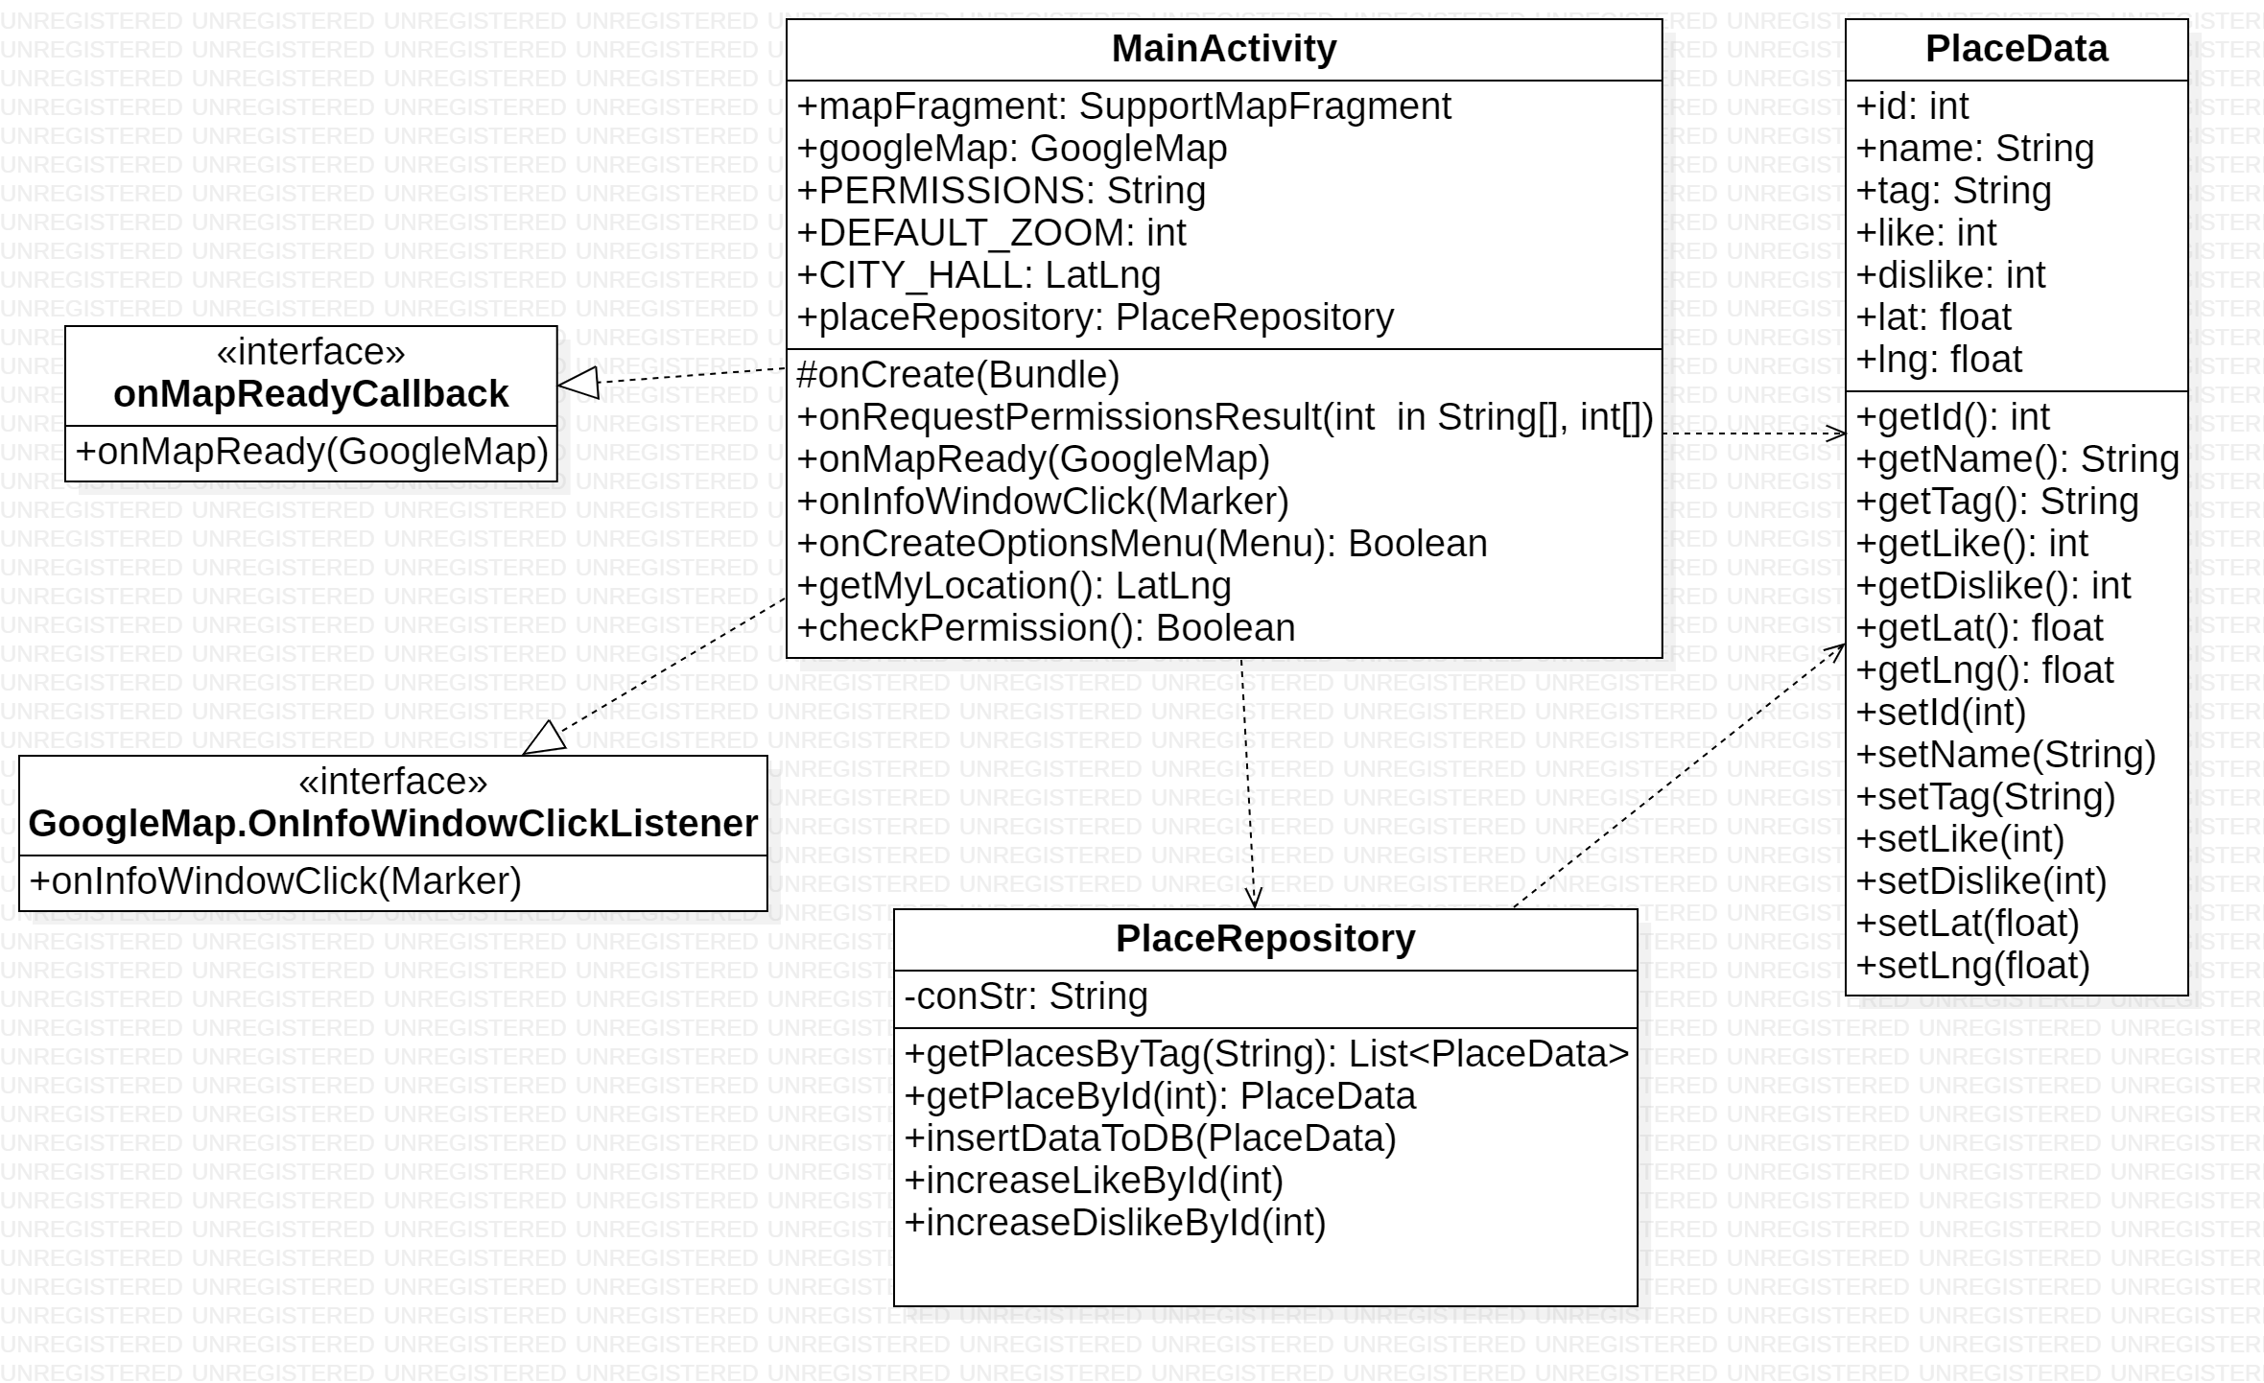

Figure 5: 클래스 다이어그램

## 5.2 클래스 다이어그램 명세

**Table 15 ~ Table 19**는 클래스 다이어그램에 대한 명세를 나타낸다. 대략적으로 어떤 동작을 하는 클래스인지 그리고 클래스의 구성 요소는 무엇을 의미하는지를 설명한다.

**•** MainActivity는 어플리케이션의 주 화면과 연결되어 대부분의 동작을 실행하는 클래스이다. 해당 클래스에 대한 명세는 아래 **Table 15**에서 나타낸다. 명세에 나타낸 구글 지도 API에 대한 내용은 추후 서술한다.

Table 15: MainActivity 명세

|  |  |  |
| --- | --- | --- |
| **MainActivity** | | |
| **Attribute** | +mapFragment: SupportMapFragment | 지도 표시를 위한 컴포넌트(Component) |
| +googleMap: GoogleMap | 지도 컴포넌트 위에 구현될 지도 객체, 구글 지도 API를 사용 |
| +PERMISSIONS: String [] | GPS 사용 권한들의 String 값을 저장한 배열,  Manifest.permission.ACCESS_COARSE_LOCATION, Manifest.permission.ACCESS_FINE_LOCATION을 인자로 갖는다. |
| +DEFAULT_ZOOM: int | 지도의 배율을 결정하는 상수, 15 |
| +CITY_HALL: LatLng | GPS 사용 권한이 없을 때 지도의 시작 위치를 결정하는 좌표, 위도는 37.5662952, 경도는 126.97794509999994로 설정한다. |
| **Operation** | #onCreate (Bundle): void | 어플리케이션의 생명주기 중 하나이다. 어플리케이션이 실행되면 동작한다. GPS 권한을 요청하고, 지도를 보여주는 기능을 한다. |
| +onRequestPermissionsResult (int, String, int) : void | onCreate에서 요청한 GPS 권한을 확인하고, 권한을 획득했다면 그 결과를 처리하는 메소드이다. |
| +onMapReady (GoogleMap): void | SupportMapFragment에 GoogleMap 객체를 보여주는 메소드이다. 지도에 대한 LongClick 이벤트 처리, 사용자 위치 표시기능을 포함한다. |
| +onInfoWindowClick (Marker): void | 마커의 정보 창을 클릭했을 때 동작하는 메소드이다. AlertDialogue를 나타내고, 해당 Dialogue에는 장소에 대한 정보, ‘좋아요’와 ‘싫어요’ 버튼이 나타난다. |
| +onCreateOptionsMenu (Menu): boolean | 메뉴에 대한 처리를 담당하는 메소드이다. 검색 메뉴를 포함하고, 검색 시에 일치하는 결과에 대한 마커를 지도에 나타내는 기능을 한다. |
| -getMyLocation (): LatLng | 사용자의 위치를 가져오는 메소드이다. |
| -checkPermission (): boolean | GPS 관련 권한을 확인하여 boolean을 반환하는 메소드이다. |

**•** OnMapReadyCallback, OnInfoWindowClickListener 두 인터페이스는 각각 구글 지도를 보여줄 때 사용하는 onMapReady(GoogleMap)와 마커의 정보 창을 클릭했을 때의 처리를 담당하는 onInfoWindowClick(Marker)를 필수적으로 구현해야 한다. 구글 지도와 마커 정보 창의 클릭 기능을 사용하기 위해 MainActivity가 상속받는다. 구조는 아래 **Table 16, Table 17**와 같다.

Table 16: OnMapReadyCallback 명세

|  |  |  |
| --- | --- | --- |
| **<<interface>>**  **OnMapReadyCallback** | | |
| **Attribute** | +onMapReady (GoogleMap): void | GoogleMap 객체를 상속받아 구현하기 위한 인터페이스 |

Table 17: OnInfoWindowClickListener 명세

|  |  |  |
| --- | --- | --- |
| **<<interface>>**  **GoogleMap.OnInfoWindowClickListener** | | |
| **Attribute** | +onInfoWindowClick(Marker): void | 마커의 정보 창에 대한 클릭 이벤트를 구현하기 위한 인터페이스 |

**•** PlaceData는 장소에 대한 정보를 하나의 자료형처럼 사용하기 위한 클래스이다. 이는 데이터베이스의 테이블이기도 하다. 데이터베이스에 대한 내용은 추후 서술한다. 본 클래스는 장소의 이름, 태그, 좌표, ‘좋아요’, ‘싫어요’ 수 그리고 식별을 위한 ID를 가진다. 아래 **Table 18**은 PlaceData에 대한 명세이다.

Table 18: PlaceData 명세

|  |  |  |
| --- | --- | --- |
| **PlaceData** | | |
| **Attribute** | -id: int | 데이터를 식별하기 위한 ID |
| -name: String | 장소의 이름 |
| -tag: String | 장소의 태그 |
| -like: int | ‘좋아요’ 수 |
| -dislike: int | ‘싫어요’ 수 |
| -lat: float | 장소의 위도 |
| -lng: float | 장소의 경도 |
| **Operation** | +getId (): int | id 값을 반환하는 메소드 |
| +getName (): String | 장소 값을 반환하는 메소드 |
| +getTag (): String | 태그 값을 반환하는 메소드 |
| +getLike (): int | ‘좋아요’ 수를 반환하는 메소드 |
| +getDislike (): int | ‘싫어요’ 수를 반환하는 메소드 |
| +getLat (): float | 장소의 위도를 반환하는 메소드 |
| +getLng (): float | 장소의 경도를 반환하는 메소드 |
| +setId (int): void | id 값을 설정하는 메소드 |
| +setName (String): void | 장소 값을 설정하는 메소드 |
| setTag (String): void | 태그 값을 설정하는 메소드 |
| setLike (int): void | ‘좋아요’ 수를 설정하는 메소드 |
| setDislike (int): void | ‘싫어요’ 수를 설정하는 메소드 |
| setLat (float): void | 장소의 위도를 설정하는 메소드 |
| setLng (float): void | 장소의 경도를 설정하는 메소드 |

**•** PlaceRepository는 데이터베이스와 통신을 하기 위한 클래스이다. 본 어플리케이션에서는 java.sql.Connection을 통해 데이터베이스와 통신한다. 데이터베이스 및 서버 연결에 대한 자세한 내용은 추후 서술한다. 아래 **Table 19**는 PlaceRepository의 명세이다.

Table 19: PlaceRepository 명세

|  |  |  |
| --- | --- | --- |
| **PlaceRepository** | | |
| **Attribute** | +conStr: String | 서버 통신을 위한 주소 |
| **Operation** | +getPlacesByTag (String): List<PlaceData> | 태그 값을 입력 받고, 그 태그를 가진 데이터들을 데이터베이스에서 PlaceData List로 가져오는 메소드 |
| +getPlaceById (int): PlaceData | 데이터의 id를 입력 받고, 데이터베이스에서 해당 id를 가진 PlaceData를 가져오는 메소드 |
| +insertDataToDB (PlaceData): void | PlaceData를 데이터베이스에 새로 추가하는 메소드 |
| +increaseLikeById (int): void | 데이터의 id를 입력 받고, 데이터베이스에서 해당 id를 가진 PlaceData의 ‘좋아요’ 수를 1 증가시키는 메소드 |
| +increaseDislikeById (int): void | 데이터의 id를 입력 받고, 데이터베이스에서 해당 id를 가진 PlaceData의 ‘싫어요’ 수를 1 증가시키는 메소드 |

# 6. 시스템 모델

## 6.1 시퀀스 다이어그램 및 명세

본 프로젝트에서 제안하는 어플리케이션의 시퀀스 다이어그램(Sequence Diagram)을 나타낸다. 아래 시퀀스 다이어그램에서 mapFragment, markerOptions 등 ‘( )’ 표시가 없는 내용은 이후의 시퀀스에 해당 인스턴스를 사용한다는 의미이다. 시퀀스 다이어그램에서 R.layout 혹은 R.id 이하의 객체들은 View를 상속받는 객체들의 디자인에 대한 xml로 나타낸다. 해당 내용에 대한 설명은 **7.3 레이아웃 객체**에 후술한다.

아래 **Figure 6**은 유스케이스 다이어그램에서 나타낸 U1 위치권한 가져오기에 대한 시퀀스 다이어그램이다.

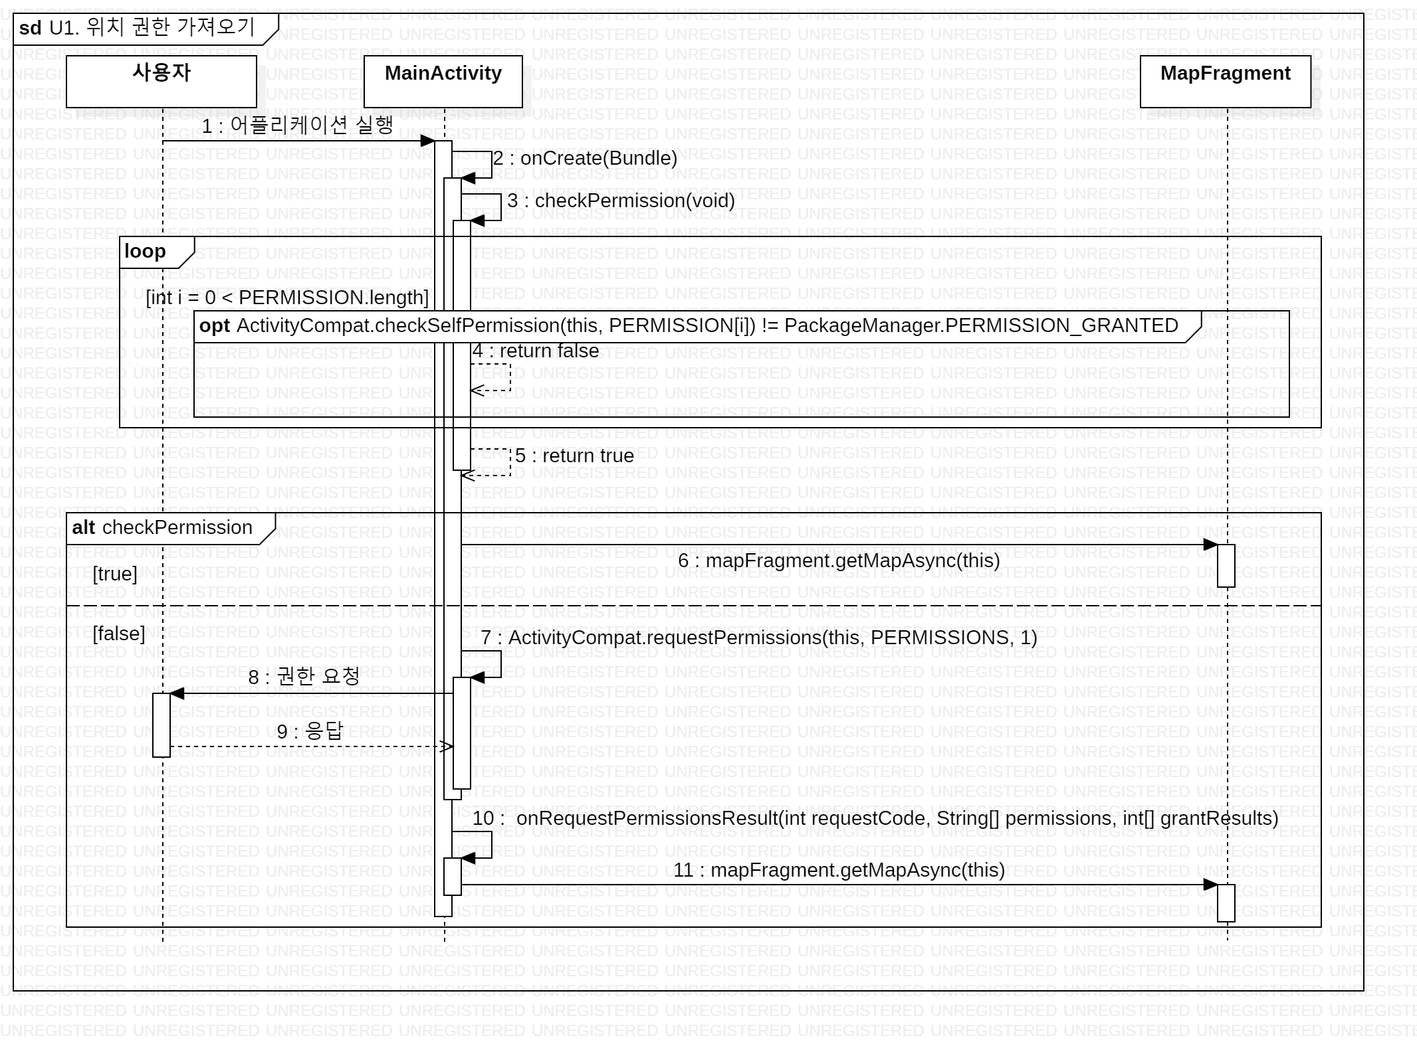

Figure 6: U1. 위치권한 가져오기 시퀀스 다이어그램

본 다이어그램의 각 시퀀스별 명세는 아래 **Table 20**과 같다.

Table 20: U1. 위치권한 가져오기 시퀀스 다이어그램 명세

|  |  |  |  |
| --- | --- | --- | --- |
| **U1. 위치권한 가져오기** | | | |
| **Message** | 01 | 사용자가 어플리케이션을 실행한다. | |
| 02 | 안드로이드 어플리케이션의 생명주기로, 어플리케이션이 실행되면 호출된다. | |
| 03 | checkPermission 메소드를 호출하여 사용자의 권한을 확인한다. | |
| 04 | false값을 반환한다. | |
| 05 | true값을 반환한다. | |
| 06 | mapFragment에서 getMapAsync를 호출하여 지도를 호출한다. | |
| 07 | ActivityCompat.requestPermissions로 권한을 요청한다. | |
| 08 | MainActivicy에서 사용자에게 권한 요청을 한다. | |
| 09 | 사용자가 응답한다. | |
| 10 | 권한 요청에 대한 응답의 결과를 처리한다. | |
| 11 | mapFragment에서 getMapAsync를 호출하여 지도를 호출한다. | |
| **Interaction**  **Operater** | loop: int i = 0 < PERMISSION.length | | 선언한 PERMISSIONS 개수만큼 반복하여 실행한다. |
| opt: ActivityCompat.checkSelfPermission(this, PERMISSION[i]) != PackageManager.PERMISSION_GRANTED | | PERMISSIONS 배열 중에 허용되지 않은 권한이 있으면 실행한다. |
| alt: checkPermission() | | 사용자의 권한을 확인하여 위치 접근에 대한 권한이 있을 경우(true)와 없을 경우(false)를 나누어 실행한다. |

아래 **Figure 7**은 유스케이스 다이어그램에서 나타낸 U2 지도 표시의 시퀀스 다이어그램이다.

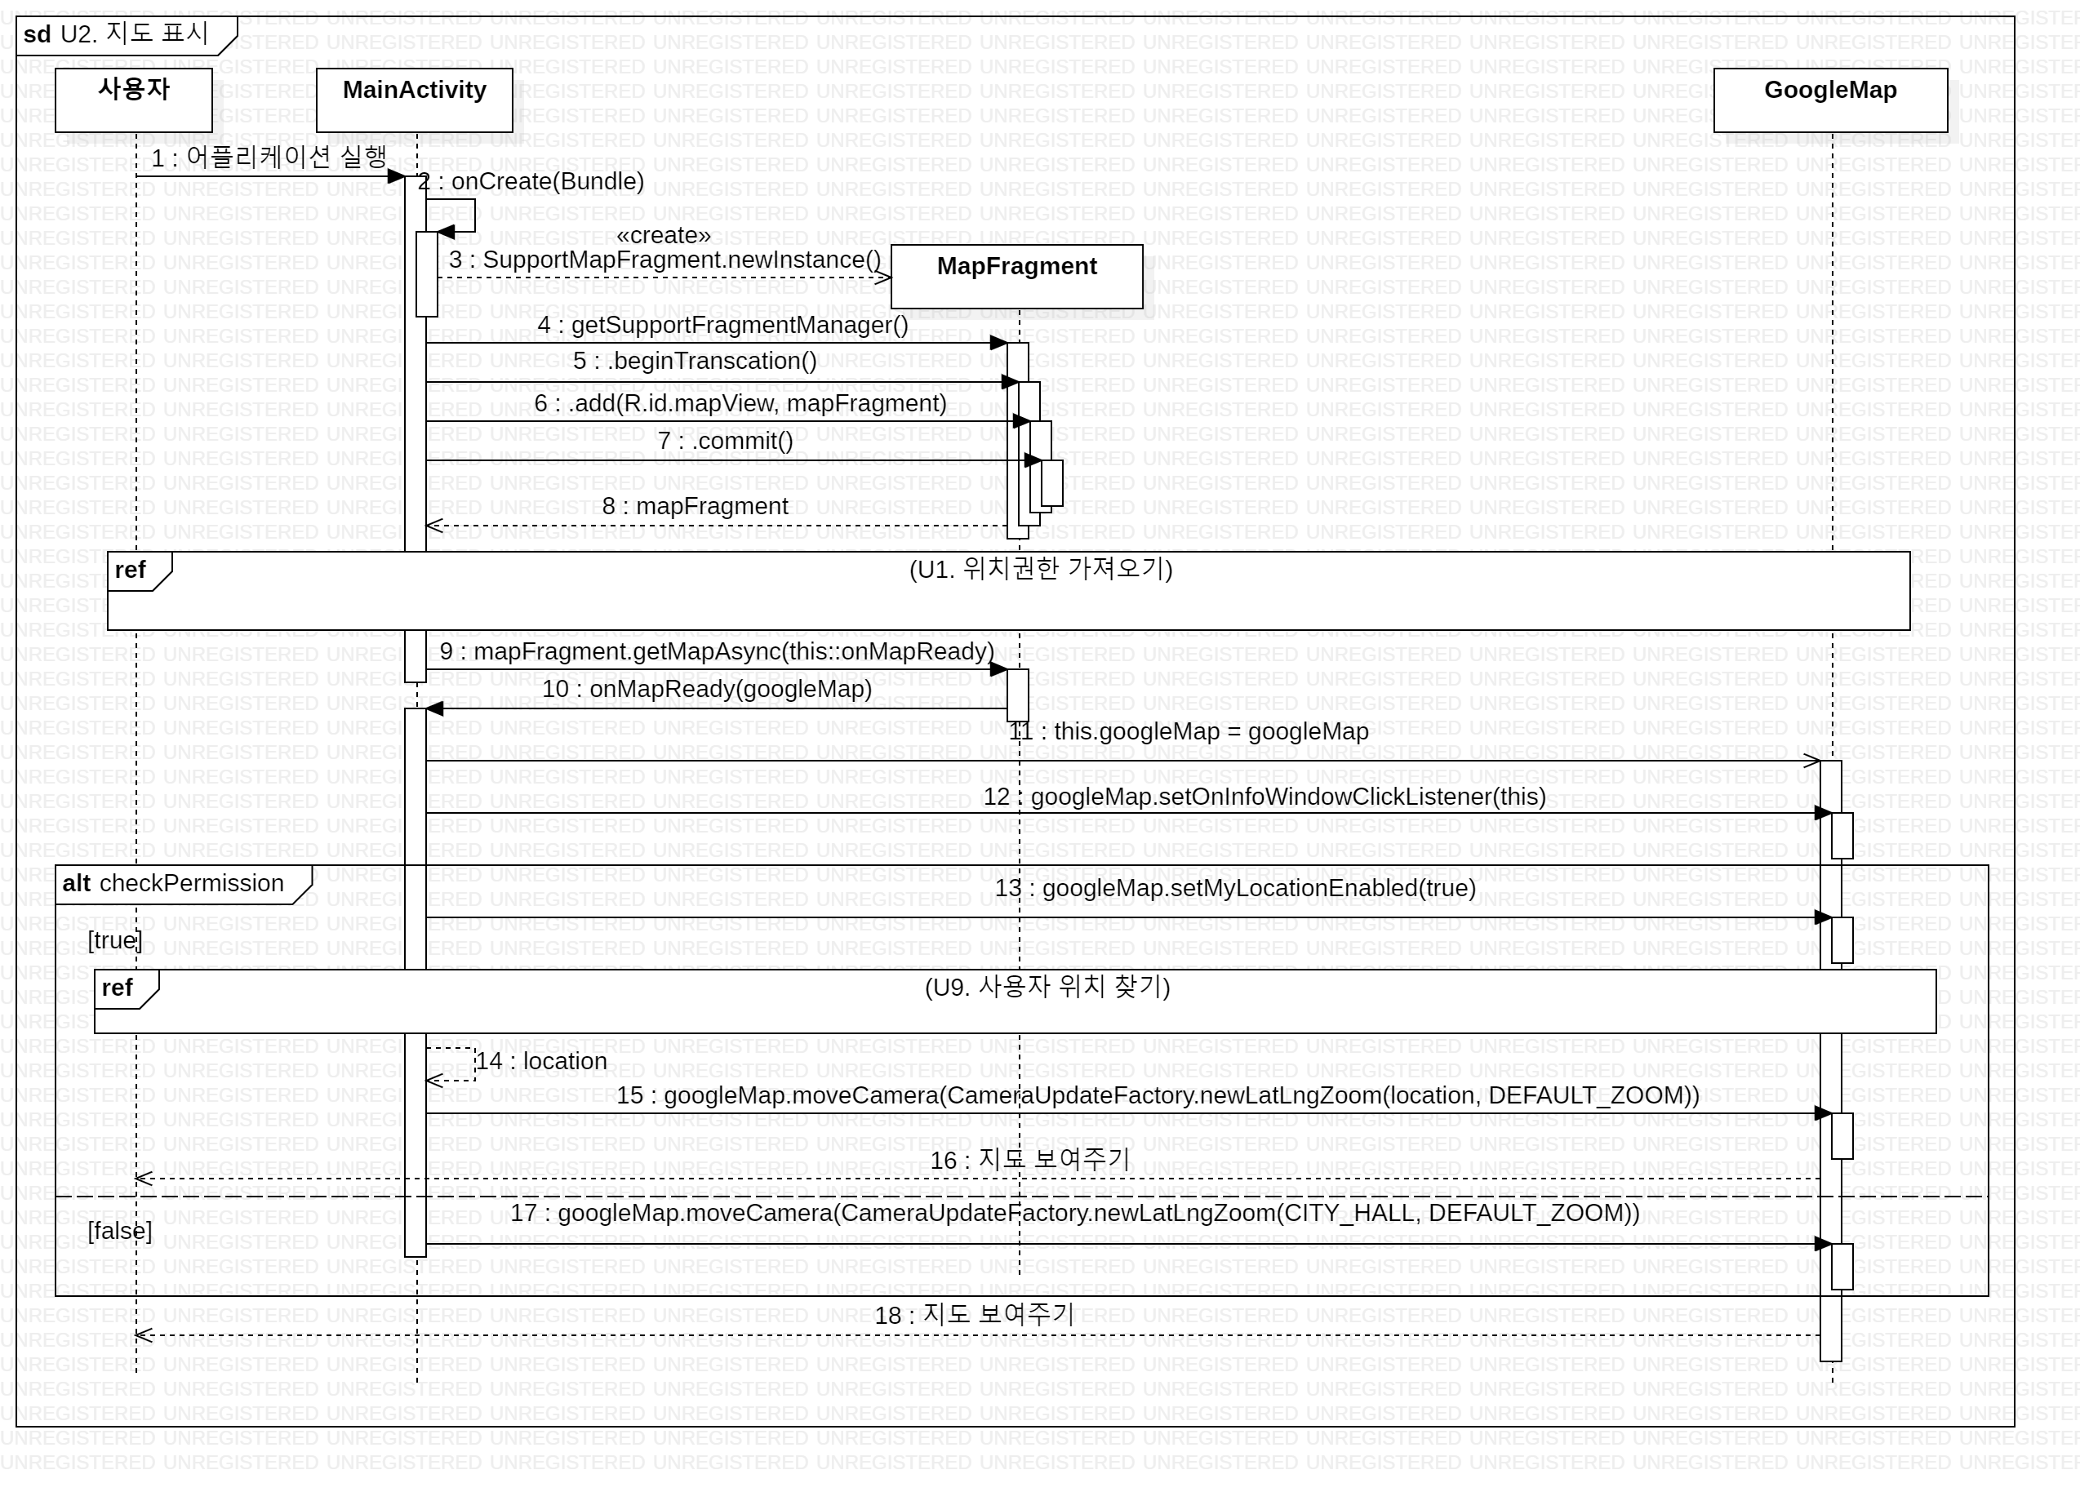

Figure 7: U2. 지도 표시 시퀀스 다이어그램

본 다이어그램의 각 시퀀스별 명세는 아래 **Table 21**과 같다.

Table 21: U2. 지도 표시 시퀀스 다이어그램 명세

|  |  |  |  |
| --- | --- | --- | --- |
| **U2. 지도 표시** | | | |
| **Message** | 01 | 사용자가 어플리케이션을 실행한다. | |
| 02 | 안드로이드 어플리케이션의 생명주기로, 어플리케이션이 실행되면 호출된다. | |
| 03 | mapFragment에 SupportMapFragment 인스턴스를 생성한다. | |
| 04 | FragmentManager에 접근한다. | |
| 05 | FragmentTransaction을 생성한다. | |
| 06 | mapFragment에 R.id.mapView를 추가한다. | |
| 07 | 변경사항을 적용한다. | |
| 08 | mapFragment를 MainActivity에서 사용한다. | |
| 09 | 위치권한을 가져온 뒤 getMapAsync를 호출한다. | |
| 10 | onMapReady가 자동 호출되어 googleMap객체가 전달된다. | |
| 11 | 인스턴스 변수 googleMap에 지도를 할당한다. | |
| 12 | googleMap.setOnInfoWindowClickListener를 호출하여 지도에 listener를 추가한다. | |
| 13 | googleMap.setMyLocationEnabled를 호출하여 사용자의 위치를 지도에 표시하는 기능을 추가한다. | |
| 14 | ‘U9. 사용자 위치 찾기’를 통해 사용자의 위치를 얻는다. | |
| 15 | googleMap.moveCamera를 호출하여 DEFAULT_ZOOM만큼 지도의 배율을 조절하고 카메라를 사용자의 위치로 이동시킨다. | |
| 16 | 지도를 사용자에게 보여준다. | |
| 17 | googleMap.moveCamera를 호출하여 DEFAULT_ZOOM만큼 지도의 배율을 조절하고 CITY_HALL의 좌표로 카메라를 이동시킨다. | |
| 18 | 지도를 사용자에게 보여준다. | |
| **Interaction**  **Operater** | alt: checkPermission | | U1의 시퀀스에서 나타난 checkPermission 메소드의 결과이다. |

아래 **Figure 8**은 유스케이스 다이어그램에서 나타낸 U3 장소 검색의 시퀀스 다이어그램이다.

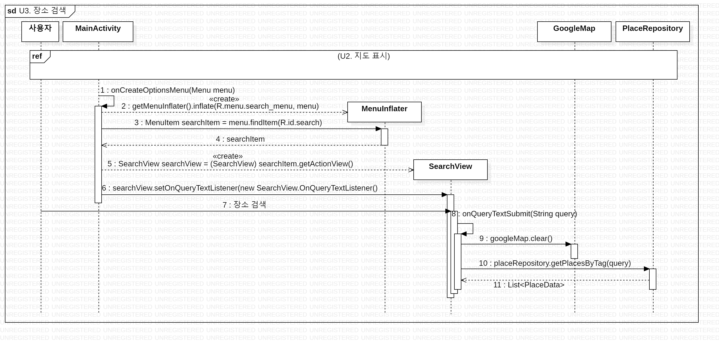

Figure 8: U3. 장소 검색 시퀀스 다이어그램

본 다이어그램의 각 시퀀스별 명세는 아래 **Table 22**와 같다.

Table 22: U3. 장소 검색 시퀀스 다이어그램 명세

|  |  |  |
| --- | --- | --- |
| **U3.장소 검색** | | |
| **Message** | 01 | MainActivity가 메뉴 구성을 위한 메소드인 onCreateOptionsMenu(Menu menu)함수를 오버라이딩한다. |
| 02 | R.menu.search_menu를 inflate하여 새로운 인스턴스를 생성한다. |
| 03 | 02에서 생성한 MenuInflater에 포함되는 Menuitem인스턴스 searchItemdmf 생성한다. |
| 04 | MenuInflater가 Menuitem객체의 searchItem 인스턴스이다. |
| 05 | getActionView()를 통해 새로운 View 인스턴스를 생성한다. 인스턴스 이름은 searchView이다. |
| 06 | searchView를 클릭했을 때의 이벤트 처리를 위한 setOnQueryTextListener메소드를 추가한다. |
| 07 | 사용자가 장소를 검색한다. |
| 08 | setOnQueryTextListener메소드로부터 onQueryTextSubmit 메소드를 상속한다. 이는 사용자가 검색 버튼을 눌렀을 때의 동작을 정의한다. |
| 09 | googleMap.clear()메소드를 사용하여 지도에 표시된 기존의 마커들을 모두 제거한다. |
| 10 | placeRepository에 태그가 가진 데이터들을 데이터베이스에서 가져오는 메소드인 getPlacesByTag(query)를 호출한다. |
| 11 | 데이터베이스에서 List<PlaceData>를 반환받는다. |

아래 **Figure 9**는 유스케이스 다이어그램에서 나타낸 U4 사용자 위치 보여주기의 시퀀스 다이어그램이다. 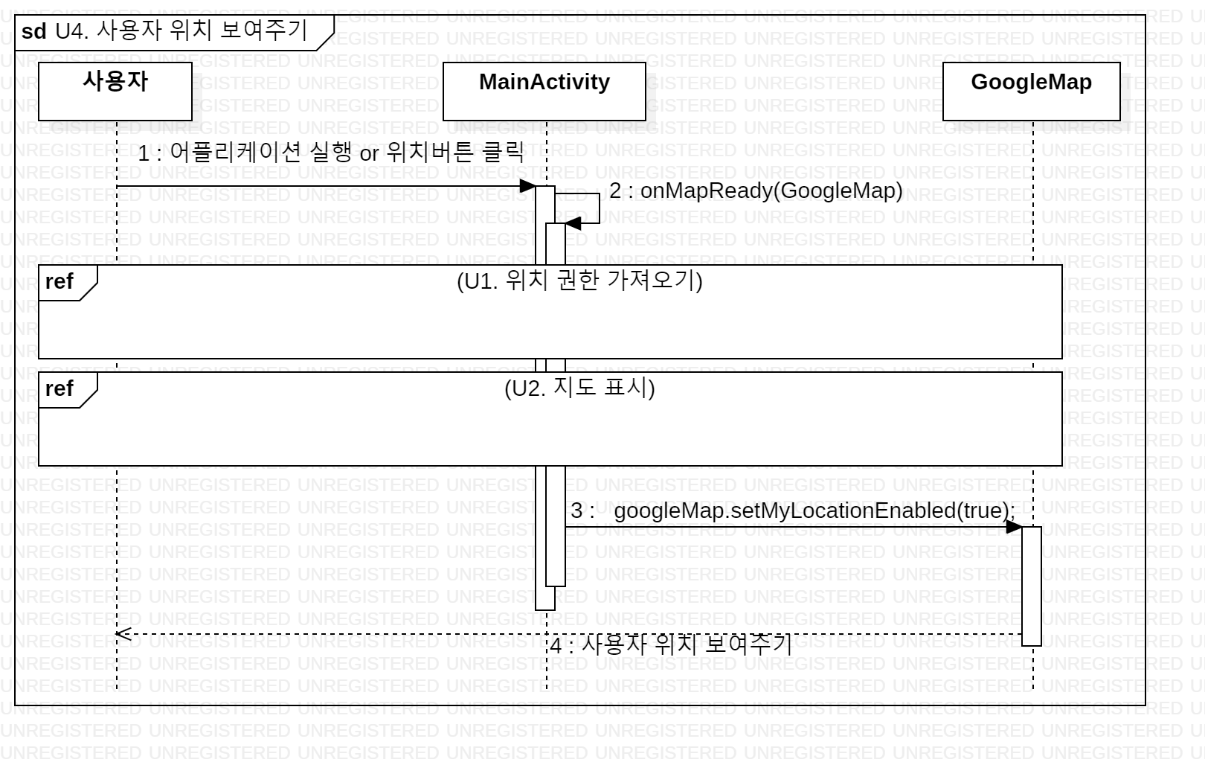

Figure 9: U4. 사용자 위치 보여주기 시퀀스 다이어그램

본 다이어그램의 각 시퀀스별 명세는 아래 **Table 23**과 같다.

Table 23: U4. 사용자 위치 보여주기 시퀀스 다이어그램 명세

|  |  |  |
| --- | --- | --- |
| **U4. 사용자 위치 보여주기** | | |
| **Message** | 01 | 사용자가 어플리케이션을 실행하거나 위치 버튼을 클릭한다. |
| 02 | 지도를 보여주기위한 onMapReady 메소드이다. |
| 03 | googleMap객체의 setMyLocationEnabled(true)메소드를 호출한다. |
| 04 | 지도에 사용자의 위치를 나타낸다. |

아래 **Figure 10**은 유스케이스 다이어그램에서 나타낸 U5 마커 보여주기의 시퀀스 다이어그램이다. 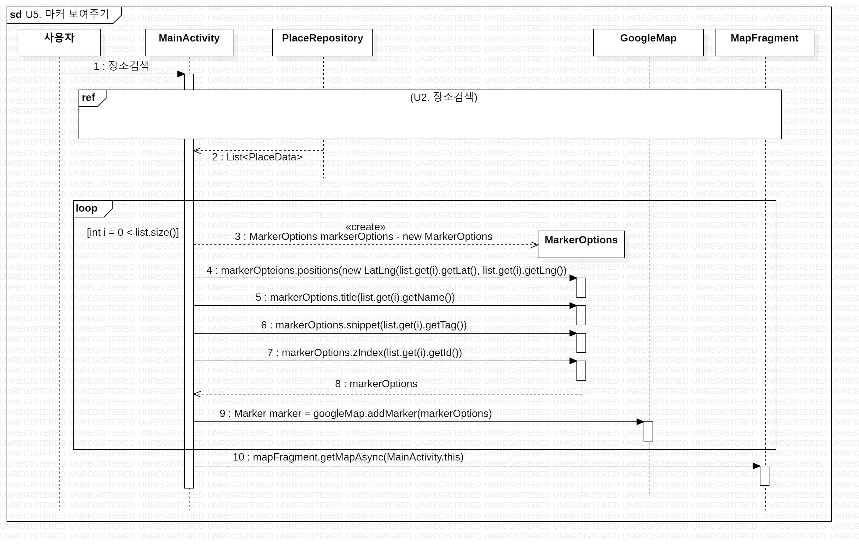

Figure 10: U5. 마커 보여주기 시퀀스 다이어그램

본 다이어그램의 각 시퀀스별 명세는 아래 **Table 24**와같다.

Table 24: U5. 마커 보여주기 시퀀스 다이어그램 명세

|  |  |  |  |
| --- | --- | --- | --- |
| **U5. 마커 보여주기** | | | |
| **Message** | 01 | 사용자가 장소를 검색한다. | |
| 02 | DB에서 사용자가 검색한 단어의 리스트 정보를 반환 받는다. | |
| 03 | 지도의 마커를 설정하기 위한 새로운 MarkerOptions 객체를 생성한다. | |
| 04 | DB에서 가져온 리스트의 위도, 경도 값으로 마커의 Location을 설정한다. | |
| 05 | DB에서 가져온 리스트의 이름 값으로 마커의 title을 설정한다. | |
| 06 | DB에서 가져온 리스트의 tag 값으로 마커의 snippet을 설정한다. | |
| 07 | DB에서 가져온 리스트의 id 값으로 마커의 ZIndex를 설정한다. | |
| 08 | 설정한 MarkerOptions 객체를 반환한다. | |
| 09 | 설정한 MarkerOptions을 토대로 Marker 마커를 생성한다. | |
| 10 | getMapAsync를 호출하여 지도 화면을 새로 갱신한다. | |
| **Interaction**  **Operater** | loop: int i = 0 < list.size() | | 데이터베이스에서 받아온 리스트의 길이만큼 반복해서 실행한다. |

아래 **Figure 11**은 유스케이스 다이어그램에서 나타낸 U6 마커 추가하기의 시퀀스 다이어그램이다.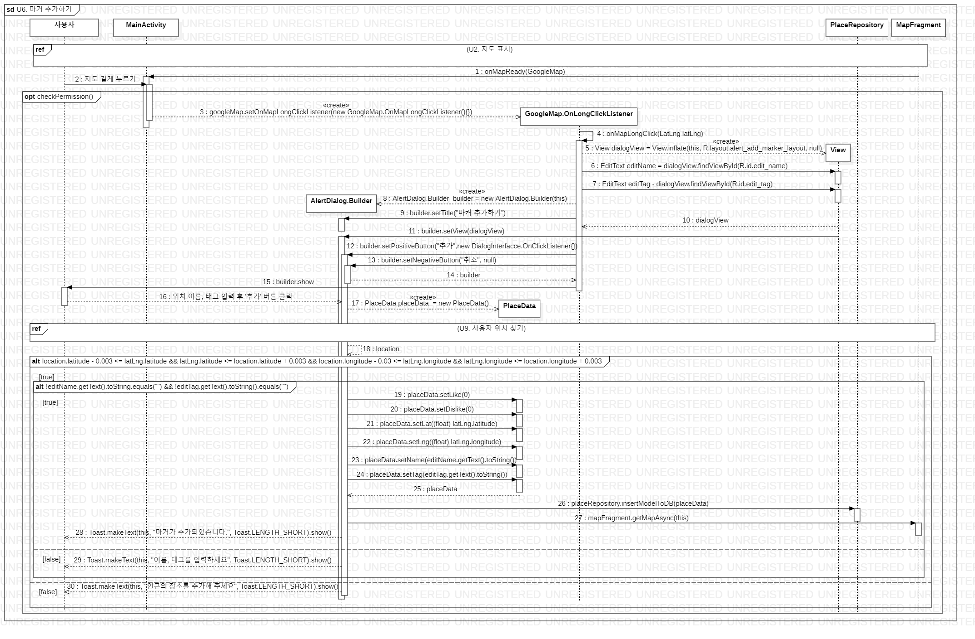

Figure 11: U6. 마커 추가하기 시퀀스 다이어그램

본 다이어그램의 각 시퀀스별 명세는 아래 **Table 25**와 같다.

Table 25: U6. 마커 추가하기 시퀀스 다이어그램 명세

|  |  |  |  |
| --- | --- | --- | --- |
| **U6. 마커 추가하기** | | | |
| **Message** | 01 | ‘U2. 지도 표시’ 과정을 통해 지도를 사용자에게 보여주는 상태이다. | |
| 02 | 사용자가 지도를 길게 클릭한다. | |
| 03 | onMapReady 메소드 내부에 OnMapLongClickListener 메소드를 생성한다. | |
| 04 | 사용자가 입력한 위치의 LatLng를 매개변수로 onMapLongClick 메소드를 생성한다. | |
| 05 | R.layout.alert_add_marker_layout을 inflate하여 새로운 View 인스턴스를 생성하고, 인스턴스 이름은 dialogView이다. | |
| 06 | 05에서 생성한 dialogView에 포함되는 EditText 객체를 연결한다. | |
| 07 | 05에서 생성한 dialogView에 포함되는 EditText 객체를 연결한다. | |
| 08 | AlertDialogBuilder 인스턴스를 생성한다. 인스턴스 이름은 builder이다. | |
| 09 | builder에 Title을 설정한다. | |
| 10 | 05에서 생성한 dialogView 인스턴스이다. | |
| 11 | builder에 dialogView를 추가한다. | |
| 12 | builder에 OnClickListener 메소드를 상속받은 positiveButton을 추가, 버튼의 text는 ‘추가’ 이다. | |
| 13 | builder에 negativeButton을 추가, 버튼의 text는 ‘취소‘이다. | |
| 14 | 08에서 생성한 builder이다. | |
| 15 | 사용자에게 builder에서 발생시킨 알림을 보여준다. | |
| 16 | 사용자가 마커를 추가하기 위한 정보를 입력 받는다. | |
| 17 | PlaceData 객체 인스턴스를 생성한다. 인스턴스 이름은 placeData이다. | |
| 18 | ‘U9. 사용자 위치 찾기’를 통해 사용자의 위치를 얻는다. | |
| 19 | placeData의 like=0으로 설정한다. | |
| 20 | placeData의 dislike=0으로 설정한다. | |
| 21 | placeData의 Lat는 04의 LatLng의 latitude로 설정한다. | |
| 22 | placeData의 Lng는 04에 LatLng의 longitude로 설정한다. | |
| 23 | placeData의 Name은 16의 사용자가 입력한 이름으로 설정한다. | |
| 24 | placeData의 Tag는 16의 사용자가 입력한 태그로 설정한다. | |
| 25 | 17에서 생성한 PlaceData 인스턴스이다. | |
| 26 | PlaceRepository를 통해 데이터베이스에 paceData 저장한다. | |
| 27 | MapFragment를 통해 지도를 재호출하여 지도를 새로 갱신한다. | |
| 28 | 사용자에게 마커가 추가되었다는 Toast 메시지를 보여준다. | |
| 29 | 사용자에게 이름 태그를 입력하라는 Toast 메시지를 보여준다. | |
| 30 | 사용자에게 인근의 장소를 추가하라는 Toast 메시지를 보여준다. | |
| **Interaction**  **Operater** | opt: checkPermission() | | 사용자의 권한을 확인하여 위치 접근에 대한 권한이 있을 때에 실행한다. |
| alt: location.latitude - 0.003 <= latLng.latitude && latLng.latitude <= location.latitude + 0.003 && location.longitude - 0.03 <= latLng.longitude && latLng.longitude <= location.longitude + 0.003 | | 사용자가 길게 클릭한 장소의 좌표가 사용자 위치 +-0.003 이내에 포함되는지 확인한다. |
| alt: !editName.getText().toString.equals("") && !editTag.getText().toString().equals("") | | 사용자가 이름과 태그를 모두 입력했는지 확인한다. |

아래 **Figure 12**는 유스케이스 다이어그램에서 나타낸 U7 상세정보 표시의 시퀀스 다이어그램이다.

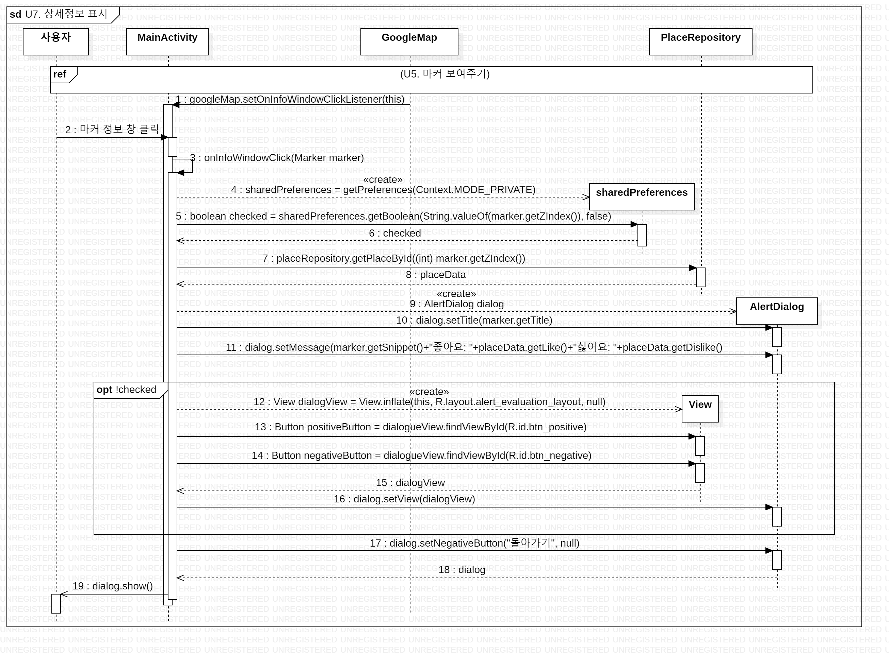

Figure 12: U7. 상세정보 표시 시퀀스 다이어그램

본 다이어그램의 각 시퀀스별 명세는 아래 **Table 26**과 같다.

Table 26: U7. 상세정보 표시 시퀀스 다이어그램 명세

|  |  |  |  |
| --- | --- | --- | --- |
| **U7. 상세정보 표시** | | | |
| **Message** | 01 | ‘U2. 지도 표시’에서 지도에서 나타나는 마커의 정보 창을 클릭할 수 있도록 설정된 상태이고, ‘U5. 마커 보여주기’를 통해 마커를 보여주는 상태이다. | |
| 02 | 사용자가 마커의 정보 창을 클릭한다. | |
| 03 | 01의 OnInfoWindowClickListener로부터 상속받은 onInfoWindowClick 메소드이다. | |
| 04 | getPreferences메소드로 공유 프리퍼런스를 생성한다. | |
| 05 | 마커의 ZIndex 값에 저장된 데이터의 id를 키 값으로 공유 프리퍼런스에서 Boolean 값을 가져온다. 정보가 없을 경우 기본 값은 false이다. | |
| 06 | checked 변수에 getBoolean메소드의 결과값을 반환한다. | |
| 07 | 마커의 ZIndex 값에 저장된 데이터의 id를 키 값으로 데이터베이스에 저장된 데이터를 가져온다. | |
| 08 | placeData 변수에 저장된 데이터를 반환한다. | |
| 09 | 상세정보 창을 나타낼 dialog 인스턴스를 생성한다. | |
| 10 | marker의 title을 setTitle메소드의 입력으로 실행하여 상세정보창의 title을 마커의 title로 설정한다. | |
| 11 | 마커에 대한 설명과 ‘좋아요’와 ‘싫어요’ 정보를 setMessage 메소드의 입력으로 실행하여 상세정보 창의 내용으로 설정한다. | |
| 12 | R.id.alert_add_marker_layout에 해당하는 dialogVIew 인스턴스를 생성한다. | |
| 13 | dialogView 인스턴스에 ‘좋아요’ 버튼을 추가한다. | |
| 14 | dialogView 인스턴스에 ‘싫어요’ 버튼을 추가한다. | |
| 15 | 버튼이 추가된 dialogView이다. | |
| 16 | dialog 인스턴스에 dialogView를 추가한다. | |
| 17 | dialog에 돌아가기 버튼을 추가한다. 해당 버튼은 별다른 동작 없이 dialog 화면만 종료하는 역할을 한다. | |
| 18 | dialog 인스턴스이다. | |
| 19 | dialog 인스턴스를 show 메소드를 통해 화면에 나타낸다. | |
| **Interaction**  **Operater** | opt: !checked | | 공유 프리퍼런스에 저장된 값이 false이면 실행한다. |

아래 **Figure 13**은 유스케이스 다이어그램에서 나타낸 U8 태그 평가하기의 시퀀스 다이어그램이다.

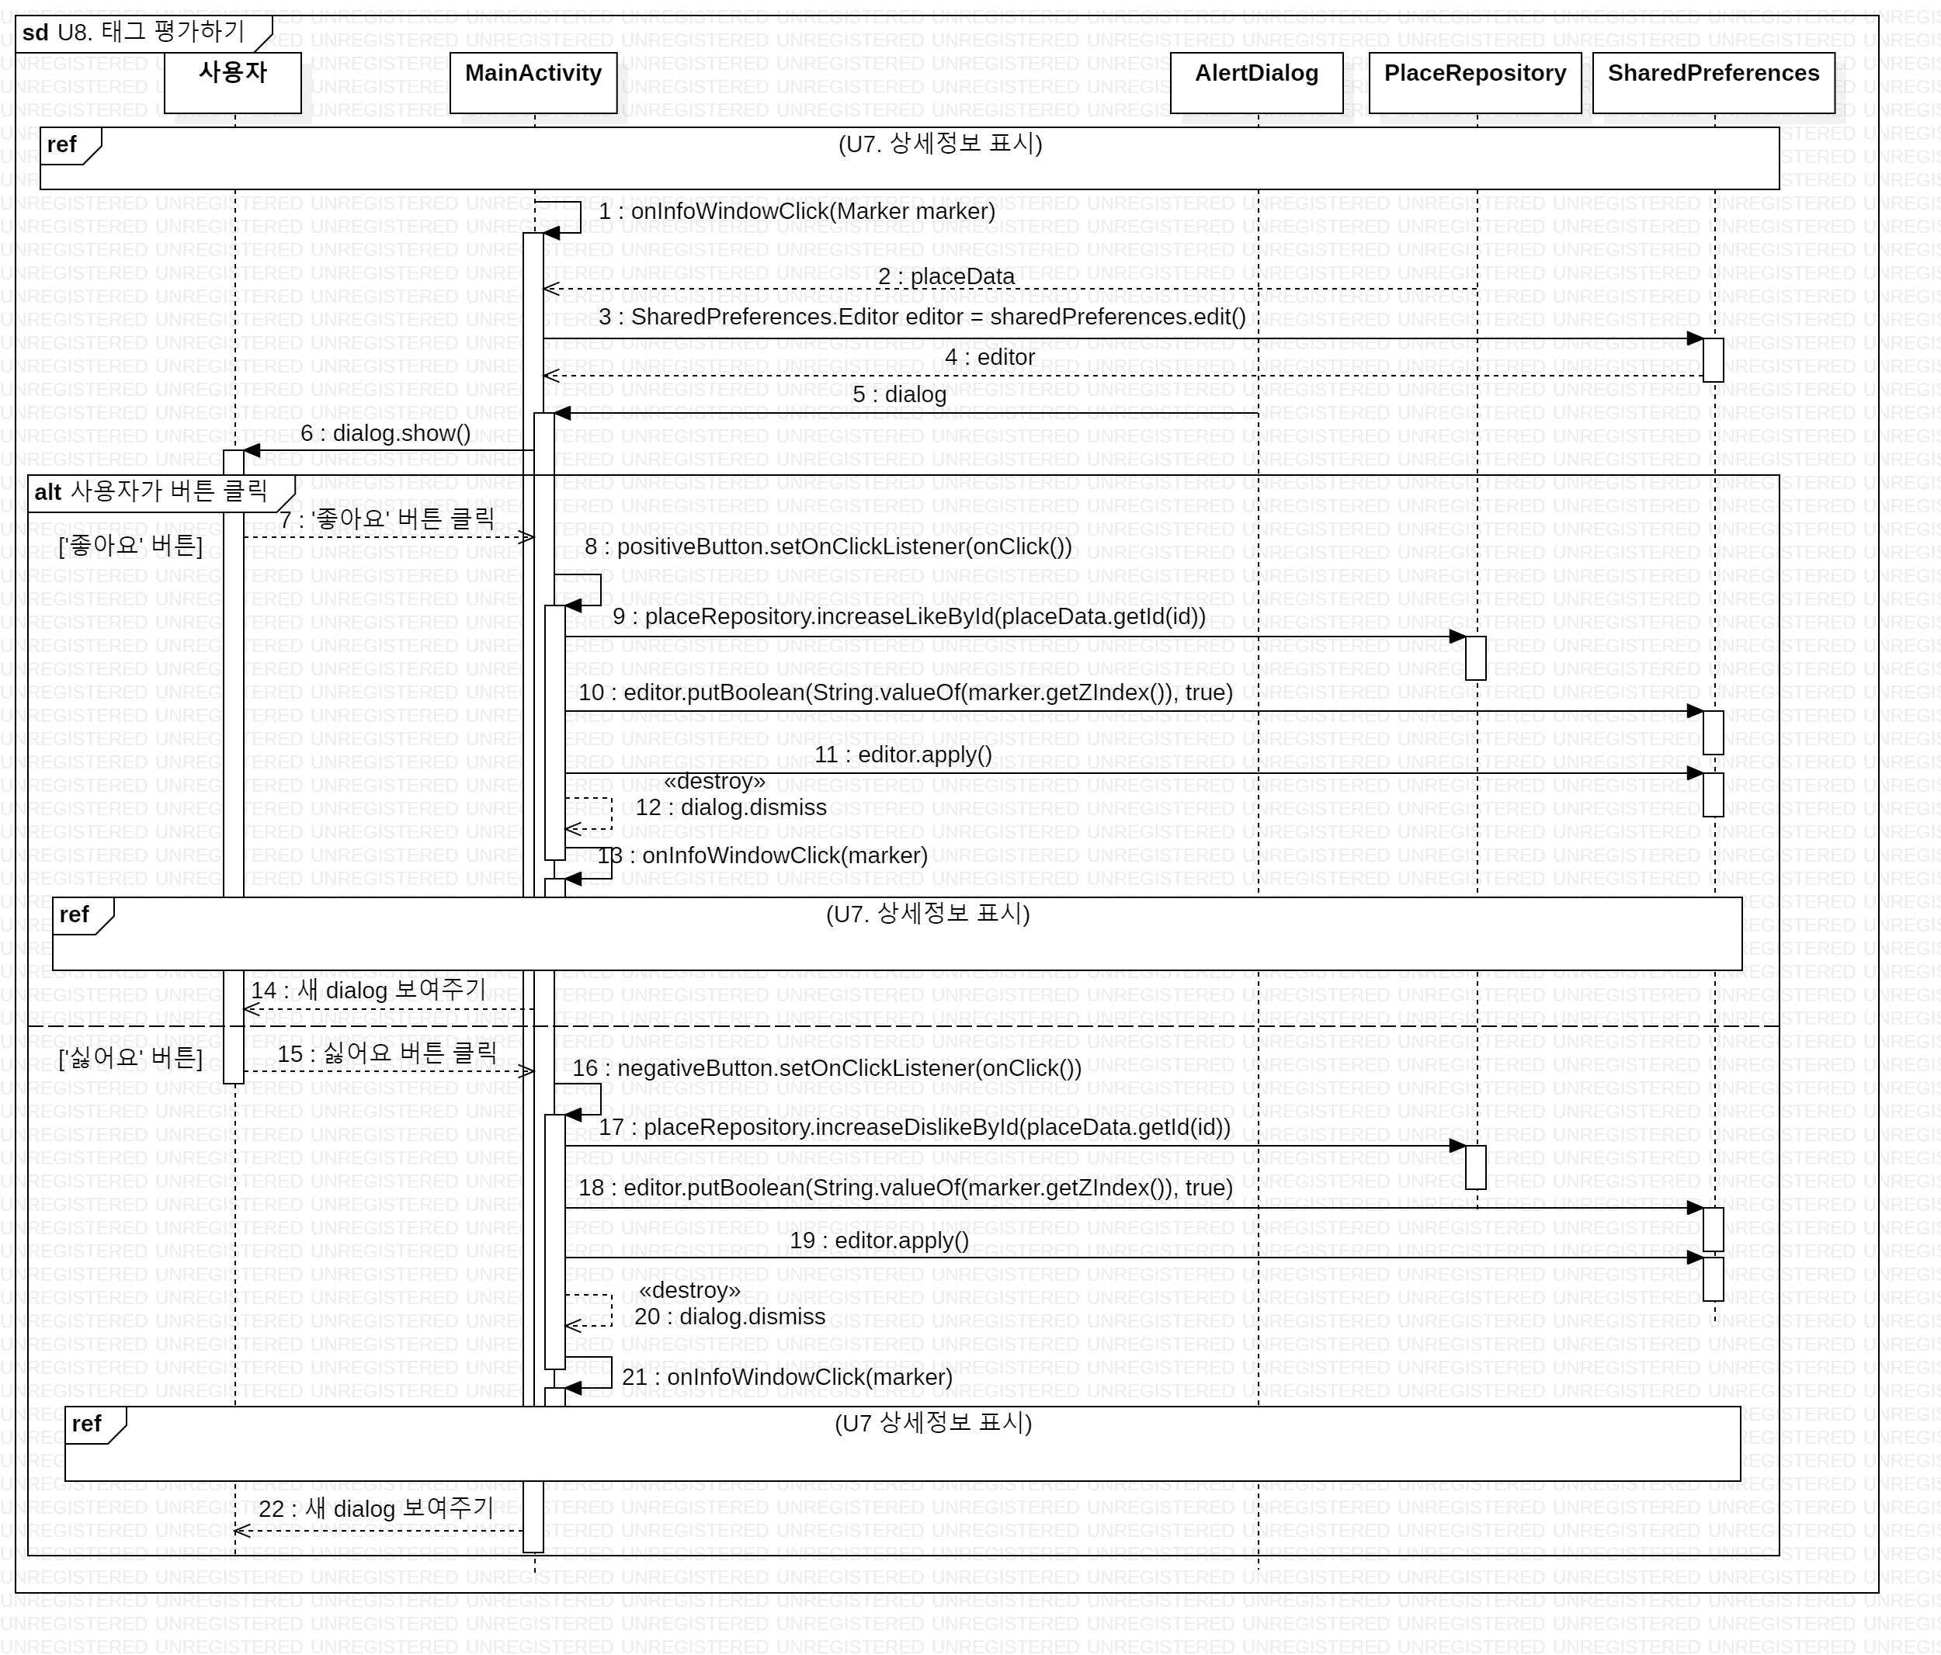

Figure 13: U8. 태그 평가하기 시퀀스 다이어그램

본 다이어그램의 각 시퀀스별 명세는 아래 **Table 27**과 같다.

Table 27: U8. 태그 평가하기 시퀀스 다이어그램 명세

|  |  |  |  |  |
| --- | --- | --- | --- | --- |
| **U8. 태그 평가하기** | | | | |
| **Message** | 01 | ‘U7. 상세정보 표시’에서 보여주는 상세정보창을 사용자가 클릭하여  onInfoWindowClick 메소드가 실행되고 있는 상태이다. | |
| 02 | 장소에 대한 정보를 가지는 placeData를 가지고 있는 상태이다. | |
| 03 | 공유 프리퍼런스의 값을 수정하기 위한 editor 인스턴스를 생성한다. | |
| 04 | editor 인스턴스이다. | |
| 05 | ‘U7. 상세정보 표시’의 dialog 인스턴스이다. | |
| 06 | ‘U7. 상세정보 표시’에서 사용자에게 다이얼로그를 보여주는 상태이다. | |
| 07 | 사용자가 상세정보 창의 ‘좋아요’ 버튼을 클릭한다. | |
| 08 | ‘U7. 상세정보 표시’에서 생성한 ‘좋아요‘버튼의 onClickListener를 설정한다. | |
| 09 | 02에서 언급한 데이터의 id를 통해 데이터베이스의 ‘좋아요‘값을 증가시킨다. | |
| 10 | 공유 프리퍼런스에 데이터의 id를 키 값으로 true를 저장한다. | |
| 11 | 공유 프리퍼런스에 변경 사항을 적용한다. | |
| 12 | 현재 사용자에게 보여주고 있는 dialog 창을 종료한다. | |
| 13 | 새로 onInfoWindowClick 메소드를 호출하여 정보 창을 새로 호출한다. | |
| 14 | 정보 창이 사용자에게 보여 진다. | |
| 15 | 사용자가 상세정보 창의 ‘싫어요’ 버튼을 클릭한다. | |
| 16 | ‘U7. 상세정보 표시’에서 생성한 ‘싫어요’ 버튼의 onClickListener를 설정한다. | |
| 17 | 02에서 언급한 데이터의 ID를 통해 데이터베이스의 ‘싫어요’ 값을 증가시킨다. | |
| 18 | 공유 프리퍼런스에 데이터의 ID를 키 값으로 true를 저장한다. | |
| 19 | 공유 프리퍼런스에 변경 사항을 적용한다. | |
| 20 | 현재 사용자에게 보여주고 있는 dialog 창을 종료한다. | |
| 21 | 새로 onInfoWindowClick 메소드를 호출하여 정보 창을 새로 호출한다. | |
| 22 | 정보 창이 사용자에게 보여 진다. | |
| **Interaction**  **Operater** | alt: 사용자가 버튼 클릭 | | 사용자 ‘좋아요’ 버튼을 누를 때와 ‘싫어요’ 버튼을 누를 때에 따라 다르게 실행한다. |

아래 **Figure 14**는 유스케이스 다이어그램에서 나타낸 U9 사용자 위치 찾기의 시퀀스 다이어그램이다.

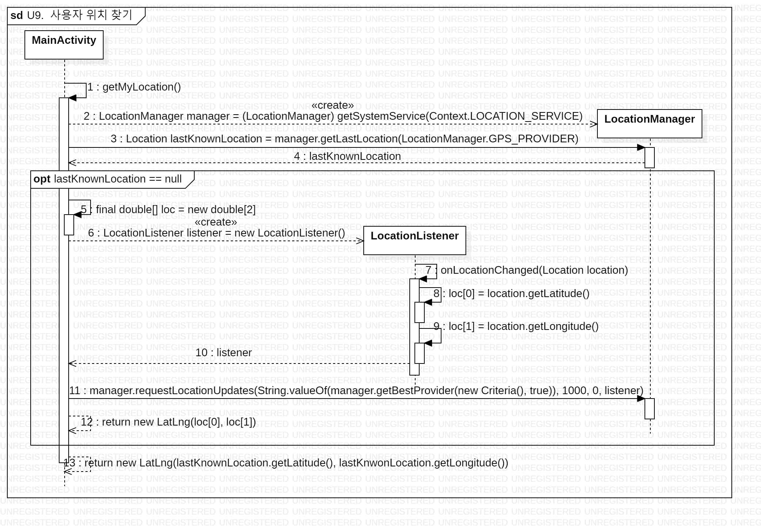

Figure 14: U9. 사용자 위치 찾기 시퀀스 다이어그램

본 다이어그램의 각 시퀀스별 명세는 아래 **Table28**과 같다.

Table 28: U9. 사용자 위치 찾기 시퀀스 다이어그램 명세

|  |  |  |  |
| --- | --- | --- | --- |
| **U9. 사용자 위치 찾기** | | | |
| **Message** | 01 | 사용자의 위치를 불러오기 위해 getMyLocation() 메소드를 호출한다. | |
| 02 | LocationManager 인스턴스 manager를 생성한다. | |
| 03 | manager 인스턴스를 사용하여 사용자가 마지막으로 GPS를 사용한 장소의 위치를 가져온다. | |
| 04 | 사용자의 최근 위치이다. | |
| 05 | 길이가 2인 final double 배열 loc를 생성한다. | |
| 06 | 기기의 위치가 변경됨을 알림 받기 위한 listener 인스턴스를 생성한다. | |
| 07 | LocationListener에서 상속받은 메소드로, Location 인자를 가진다. | |
| 08 | loc[0]에 location의 위도를 저장한다. | |
| 09 | loc[1]에 location의 경도를 저장한다. | |
| 10 | LocationListener 객체이다. | |
| 11 | listener를 통해 사용자의 위치를 요청한다. | |
| 12 | 위도의 값이 Loc[0], 경도의 값이 Loc[1]인 LatLng 객체를 반환한다. | |
| 13 | lastKnownLocation의 위도와 경도 값인 LatLng 객체를 생성하여 반환한다. | |
| **Interaction**  **Operater** | opt: lastKnownLocation() | | GPS 위치 값을 반환받은 ‘lastKnownLocation’이 ‘null’ 일 때 실행한다. |

# 7. 부록

## 7.1 데이터베이스 및 서버 생성

데이터베이스는 다음과 같은 과정을 통해 생성한다.

**•** 마이크로소프트(Microsoft)에서 제공하는 **Azure SQL Database 단일 데이터베이스 만들기[1]** 문서를 참고하여 Azure클라우드 서버에서 데이터베이스를 생성한다.

**•** 앞선 과정에 따라 데이터베이스를 생성한 후, 데이터베이스에 테이블을 추가해야 한다. 본 어플리케이션에서 사용하는 데이터베이스 테이블은 아래 **Table 29**와 같다.

Table 29: 데이터베이스 테이블 명세서

|  |  |  |  |  |  |  |
| --- | --- | --- | --- | --- | --- | --- |
| **Table Name** | | **Place** | | | | |
| **NO** | **Column Name** | **Column Type** | **Column Length** | **Not Null** | **Default Value** | **Comment** |
| **1** | Name | nvarchar | 50 | **O** | 없음 | 이름 |
| **2** | Tag | nvarchar | 50 | **O** | 없음 | 사용자가 지정한 태그 |
| **3** | Like | Int | -2,147,483,648 ~ 2,147,483,647 | **O** | 없음 | 태그에 대해 사용자가 평가한 ‘좋아요’ 수 |
| **4** | Dislike | int | -2,147,483,648 ~ 2,147,483,647 | **O** | 없음 | 태그에 대해 사용자가 평가한 ‘싫어요’ 수 |
| **5** | Lat | float | 1.2E-38 ~ 3.4E+38 | **O** | 없음 | 위도 |
| **6** | Lng | float | 1.2E-38 ~ 3.4E+38 | **O** | 없음 | 경도 |
| **7** | ID | Int | 2,147,483,648 ~ 2,147,483,647 | **O** | 1씩 자동으로 증가 | 데이터의 PK, 유일한 값을 위해 자동으로 +1씩 증가 |

**•** 해당 데이터베이스 테이블을 생성하기 위해 아래 과정을 진행한다.

1. 앞선 과정을 통해 데이터베이스를 생성한 후, **애저 포탈(azure portal)[2]**에 접속하여 상단에 있는 **Azure 서비스** 메뉴의 **SQL Server**를 선택한다.
2. 검색된 데이터베이스 목록에서 앞서 생성한 데이터베이스를 선택한다.
3. 데이터베이스 페이지에서 좌측 메뉴에 있는 **쿼리 편집기(미리보기)**를 선택한다.

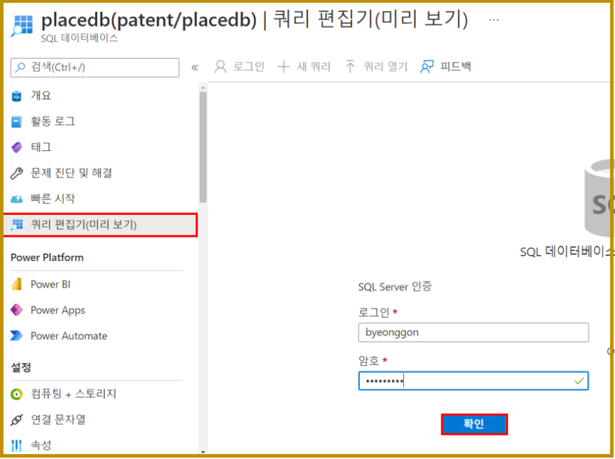

Figure 15: 데이터베이스 쿼리 편집기

1. 사용자의 서버 관리자 로그인 정보를 입력하고, **확인**을 선택한다.
2. 다음 쿼리를 쿼리 편집기 창에 입력한다.

CREATE TABLE dbo.Place(

Id int primary key clustered identity(1,1) not null,

[Name] nvarchar(50) not null,

Tag nvarchar(50) not null,

[Like] int not null,

DisLike int not null,

Lng float not null,

Lat float not null

)

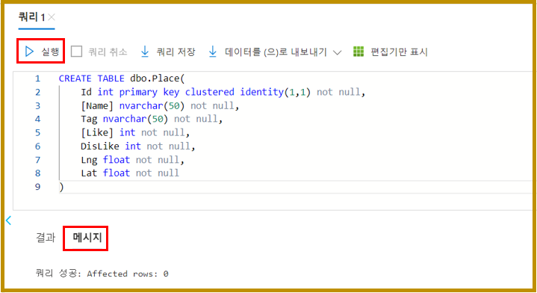Figure 16: 데이터베이스 쿼리 편집기에 쿼리 작성

1. **실행**을 선택한 다음, **메시지 창**에서 결과를 검토한다.

**•** JTDS(Java Tabular Data Stream)는 JDBC를 활용한 오픈소스 라이브러리이다. JDBC(Java Database Connectivity)는 SQL Server, Oracle, My SQL등과 같은 다양한 종류의 관계형 데이터베이스에 접근할 수 있는 규약을 정의한 API이다.

**•** 안드로이드 스튜디오에 JTDS를 추가하는 방법은 다음과 같다.

1. **JTDS 설치 페이지[3]**에서 1.3.1 버전을 다운로드 한다.
2. 안드로이드 프로젝트내에 libs폴더를 생성하고 다운로드 받은 jtds-1.3.1.jar.zip을 압축을 풀어 추가한다.
3. 안드로이드 스튜디오(Android studio)편집기 좌측 메뉴에 있는 어플리케이션 수준의 **build gradle**에서 **dependencies** 영역에 “implementation files(‘libs/jtds-1.3.1.jar’)”를 추가한다.

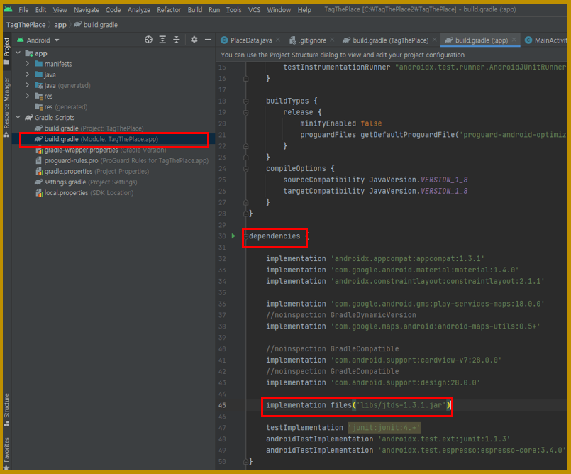

Figure 17: Android Studio에 JTDS 추가

**•** JTDS라이브러리를 통한 SQL Server연동방법은 아래와 같다.

아래 코드블록은 본 문서를 작성하며 실제로 테스트한 연결 문자열이다. 다음 연결 문자열에서 sqlserver주소, databaseName, user, password의 속성값을 생성한 데이터베이스 환경에 맞게 변경한다.

private final String conStr ="jdbc:jtds:sqlserver://patent.database.windows.net:1433;" +

"databaseName=placedb;" +

"user=byeonggon@patent;" +

"password=Kyg542317;" +

"encrypt=true;" +

"trustServerCertificate=false;" +

"hostNameInCertificate=*.database.windows.net;" +

"loginTimeout=30; +

"ssl=require";

다음은 JTDS라이브러리를 이용하여 Place테이블에 있는 모든 행을 출력하는 예제이다. 앞서 설명한 연결문자열을 Connection객체를 생성할 때 생성자에 입력한다.

public void prnAllRow(){

try (Connection con = DriverManager.getConnection(conStr);) {

Class.forName("net.sourceforge.jtds.jdbc.Driver");

String query = "SELECT * from Place";

//쿼리문을 객체를 생성할 때 입력으로 넣는다.

//pst객체는 현재 DB와 연결되어 있고 쿼리문을 가지고 있다.

PreparedStatement pst = con.prepareStatement(query);

//연결된 데이터베이스에 pst객체에 내장되어 있는 쿼리문을 실행한다.

//쿼리문에 실행한 결과를 rs객체에 저장한다.

ResultSet rs = pst.executeQuery();

//rs객체의 모든 원소를 순환할 때까지 반복한다.

while(rs.next()){

Log.d("query", String.format("Id: %d, Name: %s, Tag: %s," +

" Like: %d, DisLike: %d, Lng: %f, Lat: %f",

rs.getInt("Id"), rs.getString("Name"),rs.getString("Tag"),

rs.getInt("Like"), rs.getInt("DisLike"),

rs.getFloat("Lng"), rs.getFloat("Lat")));

}

}

catch (Exception e) {

e.printStackTrace();

}

}

생선된 con 객체를 이용하여 SQL Sever와 연동한다.

이하의 코드는 일반적인 JDBC API와 동일하다. 따라서, **JDBC 공식 문서[4]**를 참조한다. 위 과정을 완료하면 데이터베이스를 프로젝트에서 사용할 수 있다.

## 7.2 구글 클라우드: Maps SDK for Android

본 프로젝트에서는 지도를 나타내기 위해 구글에서 재공하는 Android용 Maps SDK를 사용한다. Android용 Maps SDK를 사용하기 위한 과정은 아래와 같다.

1. **구글 클라우드 플랫폼[5]**에 접속하여 구글 계정을 로그인 후, 프로젝트 만들기를 클릭한다. **Figure 18**를 참조한다.

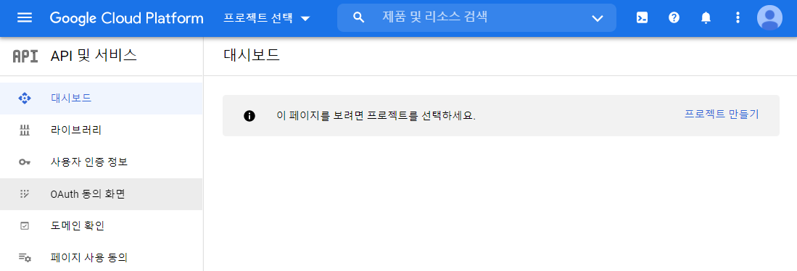

Figure 18: Google Developers Console 대시보드 화면

1. 원하는 프로젝트 이름을 입력하고 ‘만들기’ 버튼을 클릭하여 프로젝트를 생성한다.
2. Map을 사용하기 위해 추가 설정이 필요하다. 상단 중앙의 파란색의 ‘+ API 및 서비스 사용 설정’ 텍스트를 클릭하면 ‘API 라이브러리’ 창이 보여지는데 ‘Maps SDK for Android’를 직접 검색하거나, 지도 항목의 ‘Maps SDK for Android’를 클릭한다. 그리고 ‘사용’버튼을 클릭한다.
3. 왼쪽 상단의 ‘탐색 메뉴’ 버튼을 클릭하고, ‘API 및 서비스 -> 사용자 인증 정보’ 항목을 클릭한다.
4. 파란색의 ‘+사용자 인증 정보 만들기’ 텍스트를 클릭하고 ‘API 키’ 항목을 선택한다.
5. API 키가 생성이 완료되면 프로덕션 환경에서 무단 사용을 방지하기 위해 키를 제한해야 한다. 따라서 ‘키 제한’ 버튼을 클릭한다.
6. ‘애플리케이션 제한사항’ 항목에서 ‘Android 앱’을 선택하면 ‘Android 앱의 사용량 제한’ 텍스트와 함께 ‘항목 추가’ 버튼이 생성되면 해당 버튼을 클릭한다.
7. 구글 지도 API를 사용하기 위해서, 안드로이드 프로젝트 패키지 이름과 Android Studio가 설치된 컴퓨터에서 생성된 SHA-1 인증서 지문이 필요하다.
8. Android Studio를 실행하여 프로젝트를 열고 우측 상단의 ‘Grandle -> Tasks -> android -> signing Report’를 더블 클릭하면 아래 **Figure 19**과 같이 SHA-1 키가 발급된다.
9. SHA-1을 **8**번의 과정에 ‘SHA-1 인증서 디지털 지문’ 항목에 입력하고 하고 패키지 이름을 입력 후, ‘완료’를 클릭한다.

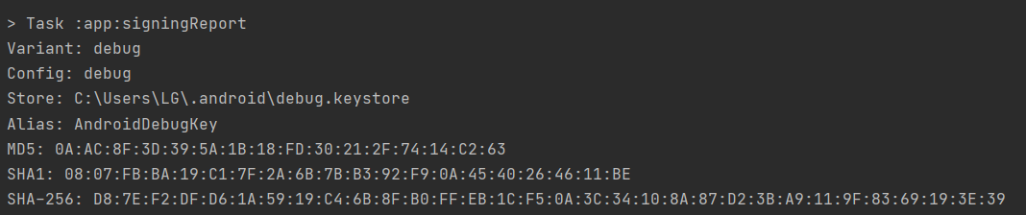

Figure 19: signing Report 출력 화면

1. ‘API 제한사항’ 항목에서 키 제한을 선택하면, API 선택창이 보인다. 해당 선택창에서 ‘Maps SDK for Android’을 체크하고 ‘확인’ 버튼을 클릭한다. 그리고 아래의 ‘저장’ 버튼을 클릭한다.
2. API를 사용하기 위한 API 키가 준비가 되었다. 준비된 모습은 **Figure 20**을 참고한다. API키를 등록하기 위해 어플리케이션의 AndroidManifests.xml 에 <application> 태그 하위요소로 <meta-data>태그를 사용하여 복사한 API 키를 입력한다. 코드는 아래와 같다.

**<meta-data  
 android:name=”com.google.android.geo.API_KEY”  
 android:value=”복사한 API키”**

**/>**



Figure 20: 발급 완료한 API 키

1. 키를 이용해 구글 지도 API를 사용하기 위해 ‘Google Play services’ 라이브러리 패키지를 설치해야 한다. Android Studio의 메뉴에서 ‘Tools -> SDK Manager’를 선택한다. ‘SDK Tools’에서 ‘Google Play services’를 체크하고 우측 하단의 ‘Apply’버튼을 클릭하여 설치를 진행한다. 아래 **Figure 21**을 참고하여 진행한다.

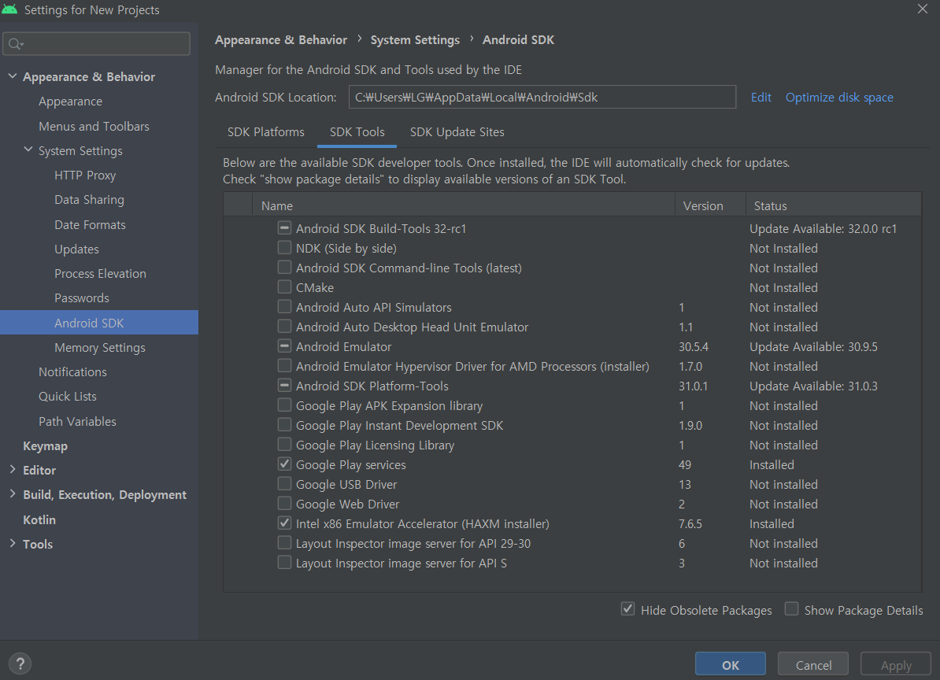

Figure 21: Google Play services 설치를 위한 SDK Manger 화면

1. Android Studio의 프로젝트 항목에서 구글 지도에 관한 의존성을 추가하기 위해 어플리케이션 수준의 gradle 파일에 ‘dependencies’태그 하위에 아래 코드를 입력한 후, sync를 맞춘다.

**implementation 'com.google.android.gms:play-services-maps:17.0.1'  
implementation 'com.google.android.gms:play-services-location:18.0.0'**

위 과정들을 완료하면 프로젝트에서 구글 지도 API를 사용할 수 있다. 해당 과정들에 대한 자세한 설명은 **Google Maps 개발자 문서[6]**에서 지원한다

## 7.3 레이아웃 객체

본 프로젝트는 안드로이드 어플리케이션을 목표로 설계한다. 안드로이드 어플리케이션은 기본적으로 동작을 담당하는 Java 소스코드와 디자인 요소를 결정하는 xml 파일로 이루어져 있다. 이 단락에서는 해당 xml 파일들을 다룬다. 후술하는 내용의 파일이나 객체의 이름은 반드시 동일하게 생성해야 할 필요는 없지만, 변경에 따른 Java 파일에 대한 수정을 필요로 한다.

본 프로젝트는 4개의 xml 파일을 가진다. res 폴더 하위에 layout 폴더에는 activity_main.xml, alert_add_marker_layout.xml, alert_eveluation_layout.xml이 위치하고, menu 폴더에는 search_menu.xml 파일이 위치한다. 아래는 각 파일에 대한 설명이다.

**• activity_main.xml** 은 어플리케이션의 주 화면을 디자인하는 소스 코드이다. 아래 **Figure 22**는 해당 소스 코드이다. tools:context=”.MainActivity”를 통해 자바 파일과 연결된다. 반드시 android.fragment.app.FragmentContainerView 객체를 포함해야 하며, 이는 지도 화면을 보여 줄 View 객체이다. 해당 객체의 android:id=”@+id/mapView”에서 지정한 id를 통해 Java 소스코드와 연결할 수 있고, 이를 통해 지도를 보여준다.

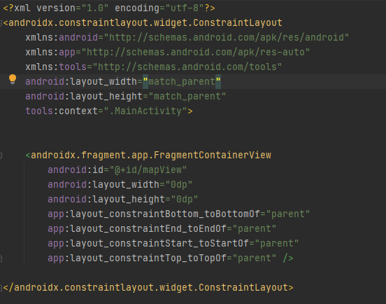

Figure 22: activity_main.xml

**• alert_add_marker_layout.xml**은 마커를 추가하는 알림을 위한 레이아웃 소스코드이다. 해당 파일에는 반드시 EditText 객체가 두 개 포함되어야 하고, 이들을 설명하는 TextView 객체가 두 개 포함되어야 한다. 아래 **Figure 23**은 해당 소스코드와 미리보기이며, 반드시 이 디자인과 유사하게 생성되어야 한다. 해당 View는 시퀀스 다이어그램 U6의 5번 과정에서 사용한다.

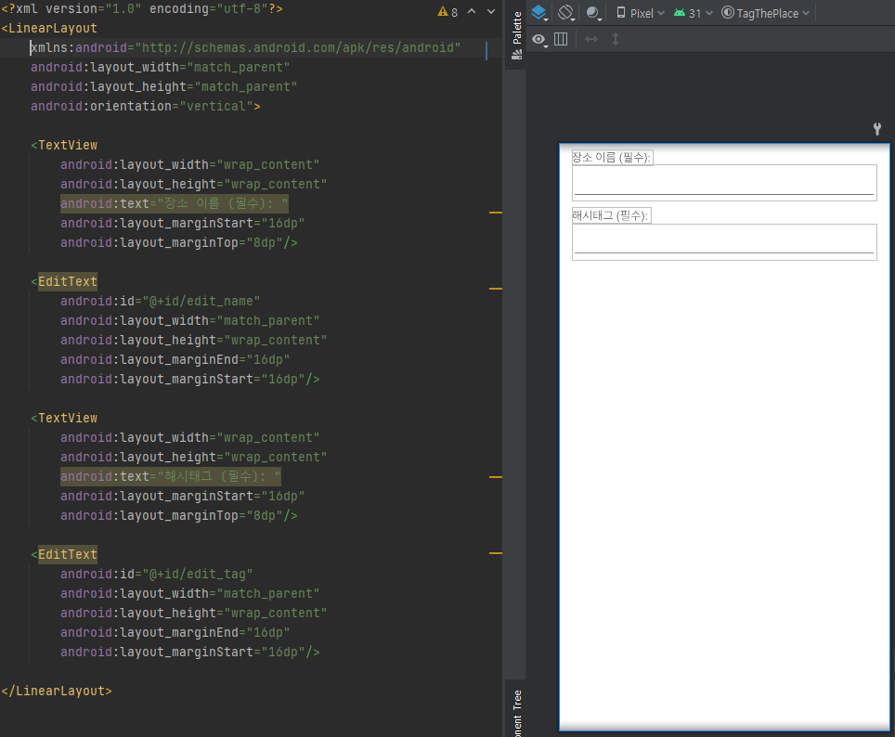

Figure 23: alert_add_marker_layout.xml

**• alert_eveluation_layout.xml**은 마커를 평가하는 알림을 위한 레이아웃 소스코드이다. 해당 파일에는 반드시 Button 객체가 두 개 포함되어야 한다. 이는 각각 ‘좋아요’와 ‘싫어요’를 사용자가 선택할 수 있게 하기 위함이다. 아래 **Figure 24**는 해당 소스코드와 미리보기이다. 해당 View는 시퀀스 다이어그램의 U7에서 12번 과정에서 사용된다.

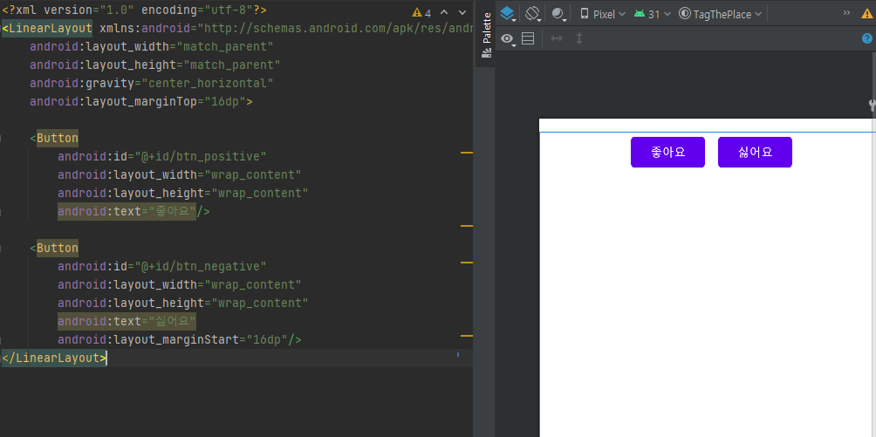

Figure 24: alert_eveluation_layout.xml

**• search_menu.xml**은 menu 폴더 하위에 위치하며, 검색을 위한 메뉴를 제공하는 View이다. 해당 파일에는 반드시 app:actionViewClass="androidx.appcompat.widget.SearchView" 속성을 포함하는 <Item> 객체를 포함해야 한다. 아래 **Figure 25**는 해당 소스코드와 미리보기이다.

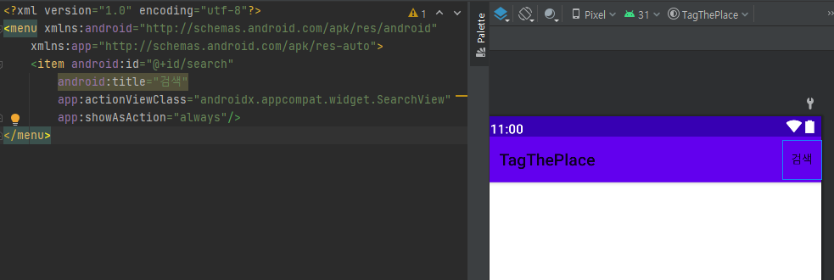

Figure 25: serach_menu.xml

위 xml 파일들에 포함되는 객체나 View의 세부 속성, 이름 등은 변경되어도 무방하지만, 제공하기 위한 기능에 대한 내용은 반드시 포함되어야 한다. Id나 파일의 이름을 변경할 경우 Java 코드도 같은 변경이 필요하다.

# 8. 색인

이 단락은 참조 문헌의 색인이다.   
[1] Azure SQL Database 단일 데이터베이스 만들기 설명서: <https://docs.microsoft.com/ko-kr/azure/azure-sql/database/single-database-create-quickstart?tabs=azure-portal>

[2] 애저 포탈(azure portal)**:** <https://portal.azure.com/#home>

**[3] JTDS 설치 페이지:** <http://www.java2s.com/Code/Jar/j/Downloadjtds131jar.htm>

**[4] JDBC 공식 문서:** <https://docs.oracle.com/javase/tutorial/jdbc/basics/index.html>

**[5] 구글 클라우드 플랫폼:** <https://console.developers.google.com/apis/dashboard>

**[6] Google Maps 개발자 문서:** <https://developers.google.com/maps/documentation/android-sdk/map?hl=ko>